VGWeb
Projet de fin d’année
par Evens POMPE

SOMMAIRE

- Presentation (Anglais) Page 2
- C’est quoi ? Page 3 – Page 4
- Public Cible Page 5 – Page 6
- Concurrents Page 7 – Page 14
- Fonctionnalités Page 15 – Page 17
- Activités et Structure Page 18 – Page 24
- Technologies Page 25 – Page 32
- Zoning/ Wireframes Page 33 – Page 40
- MoodBoard/Style Tiles Page 41 – Page 42
- Maquettes/Mock-up Page 43 – Page 61
- Présentation du site Page 62 – Page 71
- Suivi du site Page 72
- Conclusion Page 73

Page 1

Presentation

My name is Evens POMPE, I’m 23 ! I live in Saint-Ouen l’Aumône, near to Paris. My hobbies are video games, mangas and all about Japanimation, series and movies, especially Superheroies and fantasy.

I like coding and the Web ! I’m impressed by web langages and by all possibilities of creation.

My objectif is to become a good web Developper ! Discover new technologies and programmation languages,
and to have fun myself !

Page 2

C’est quoi ?

VGWeb est un moteur de recherche pour jeux vidéo, où le site se tient sur une seule et unique page ! C’est une application à une page ou Single Page Application, cela veux dire que la structure du site reste statique, mais suivant les changements de contenu, le site va changer partiellement avec peu ou pas de rechargement.

La communication entre le client(front-office) et le serveur(back-office) est la clé de ce processus.

Ceci est le cycle de vie d’un site classique :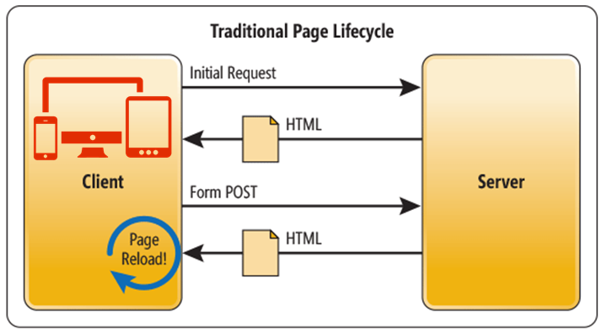
Page 3

Ceci est le cycle de vie d’une application à une page :
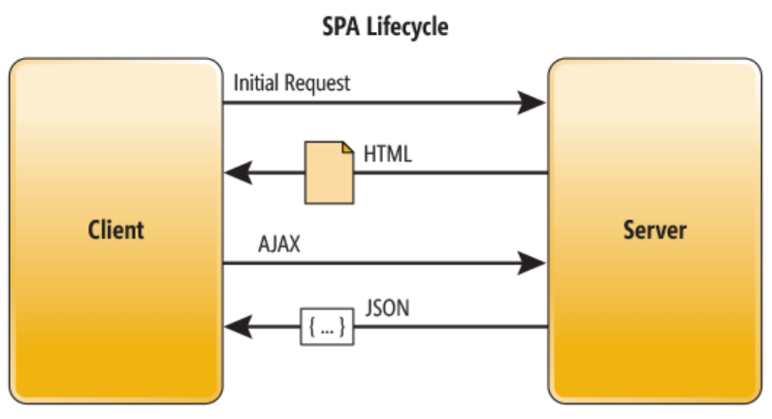

VGWeb permet de chercher et de retrouver les jeux, contrairement à un moteur de recherche classique qui affiche beaucoup d’informations et souvent superflus, VGWeb est affiche l’essentiel sur le jeu recherché .

Le résultat est divisé en 5 parties :

- Fiche du jeu
- Actualité
- Notes
- Gameplay
- Autres jeux

Page 4
Public cible

VGWeb vise principalement un public ayant une appétence en jeux vidéo, qui connaît le monde du jeux vidéo et/ou joue le jeu vidéo.

Voici un persona type de ce public :

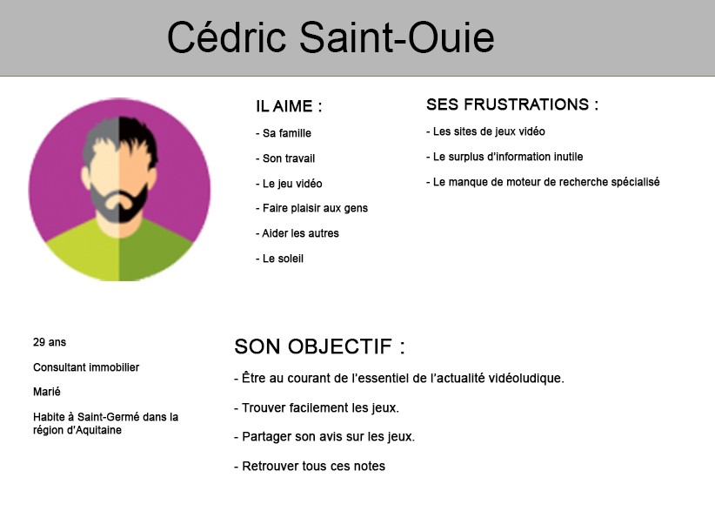

Page 5
Le moteur de recherche peut aussi toucher un public néophyte ou qui ne connaisse pas le monde du jeux vidéo.

Voici un persona de ce type de public :

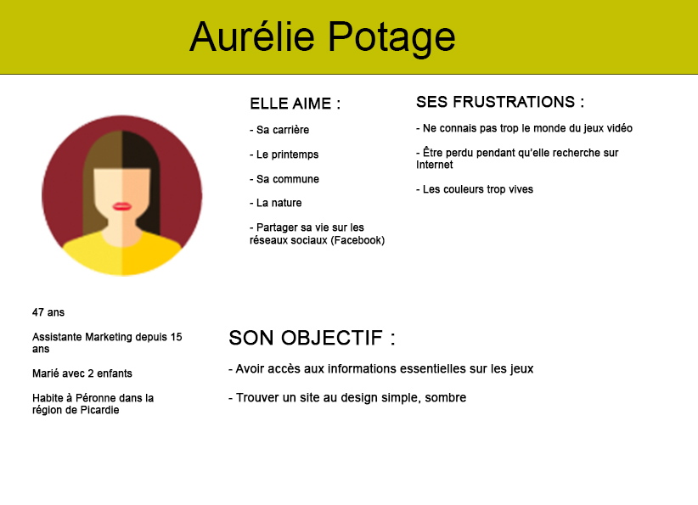

Page 6

Concurrents

La plupart des moteurs de recherche comme Google, Yahoo, Bing, Ecosia, … peuvent de faire des recherches sur le jeux vidéo. Mais contrairement à notre moteur, ce n’est pas leur activité principal. En plus des problèmes de récupération de données, il y a trop d’informations et souvent superflu.

J’ai choisi de prendre comme concurrent direct, le moteur de recherche « Qwant ».



Page 7

Qwant est un moteur français qui ne trace pas ses utilisateurs, ne vend pas leurs données personnels, afin de garantir leur vie privé et se veut neutre dans l'affichage des résultats.

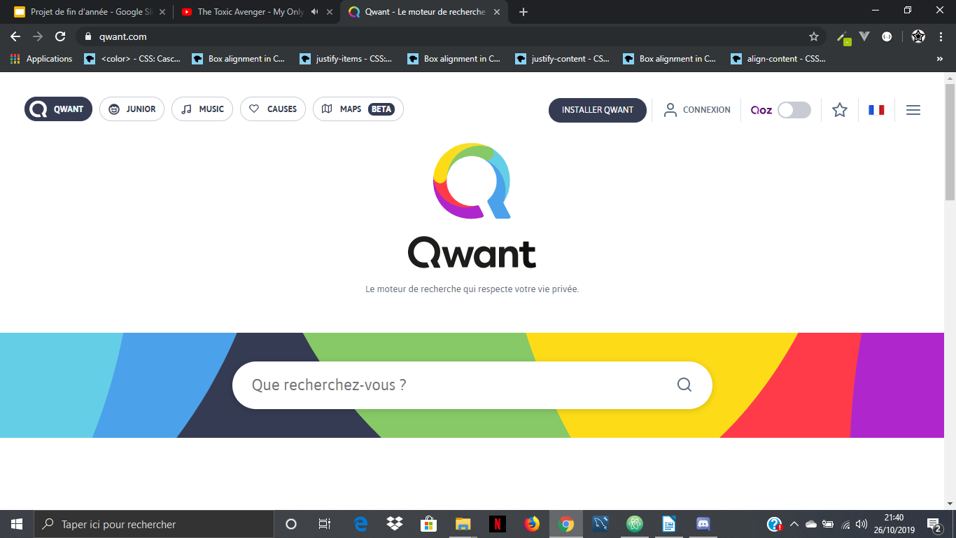
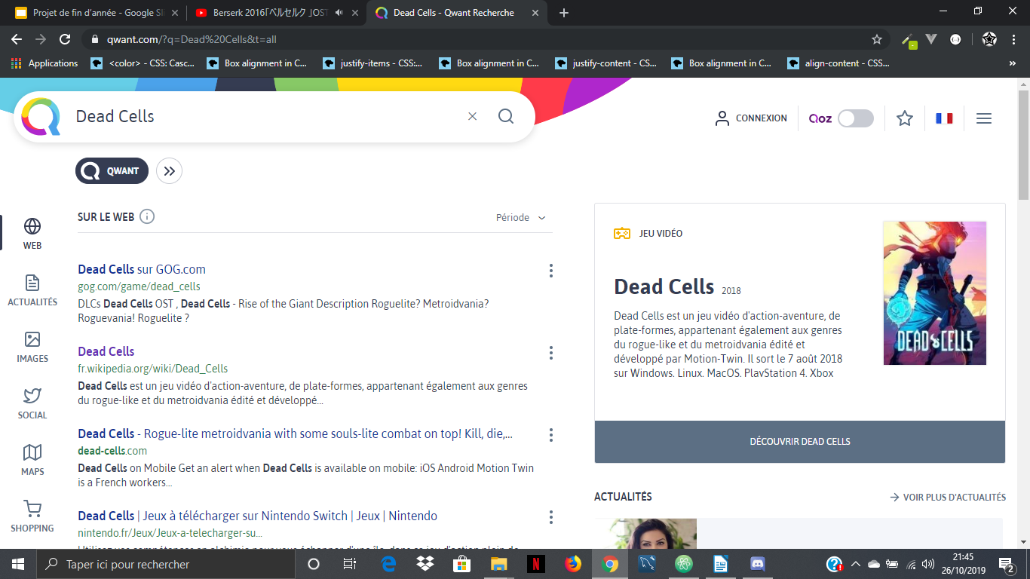

Page 8

Qwant propose un design intéressant et par rapport aux autres moteurs, il va plus loin en ce qui concerne le jeux vidéo en proposant un système de notation appelé « Qwant Score », qui est une note global basée sur les notes de la presse.

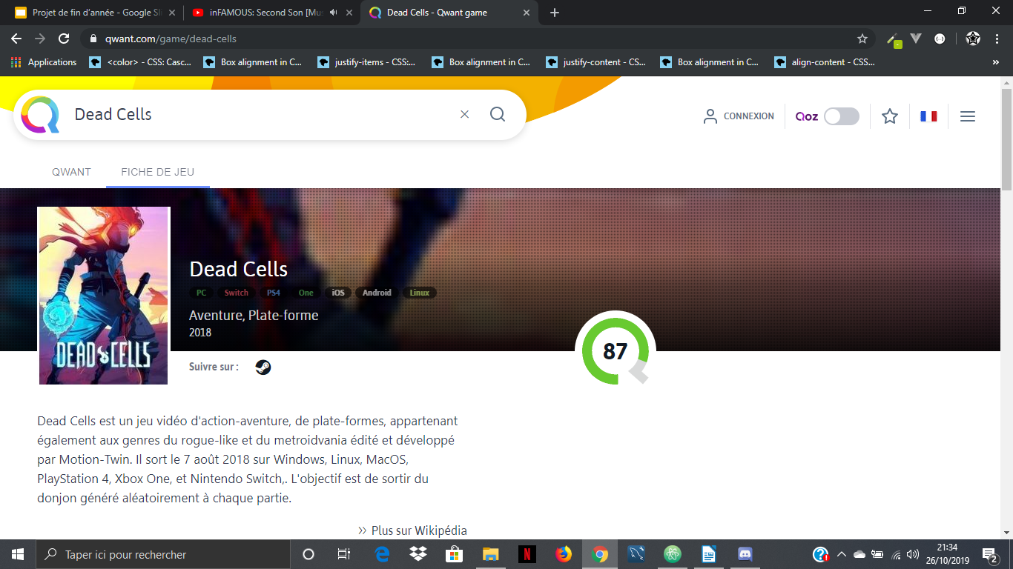
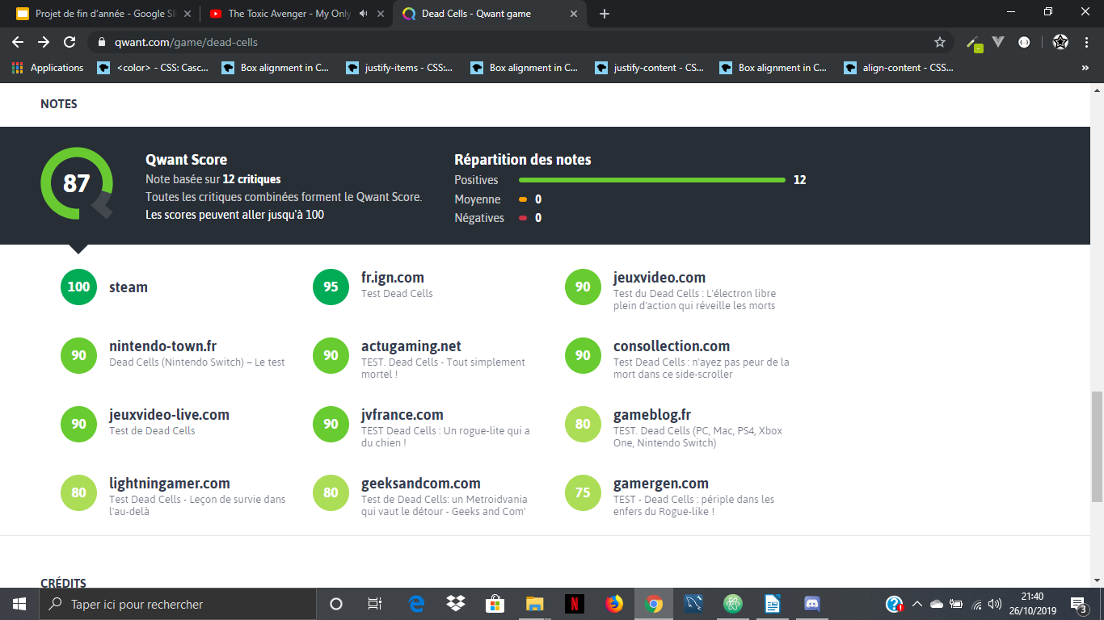
Page 9

Voici un aperçu du trafic de Qwant en 2019 :

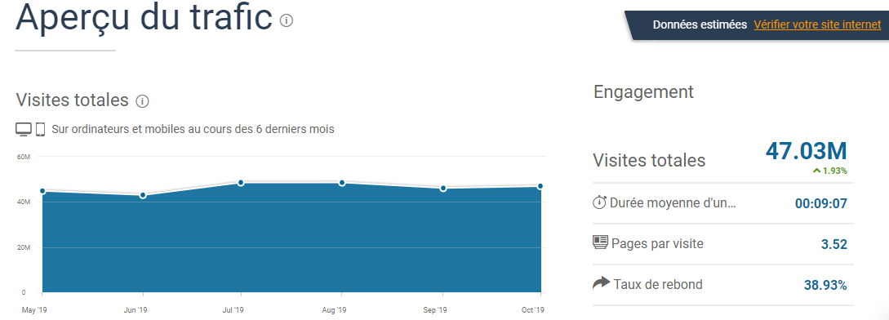

Voici un aperçu des thèmes les plus intéressé par les visiteurs,
plus le thème est gros, plus il est populaire !
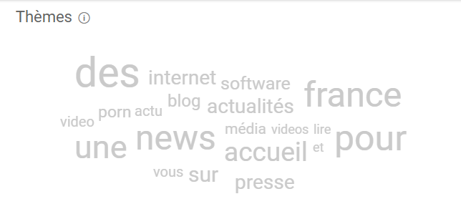

Page 10

Les sites de jeux vidéo comme jeuxvideo.com, gameblog, gamekult, ou jeux actu, peuvent de faire des recherches sur le jeux vidéo, avoir accès à des tests et à des forums lié au jeu. Mais ce ne sont pas des moteurs de recherche. En plus de surcharger les informations, de collecter les données sur l’utilisateur, dans le cas de gamekult par exemple, d’avoir un abonnement premium pour pouvoir accéder à leur test de jeu !

J’ai choisi jeuxvideo.com comme concurrent indirect :



Page 11

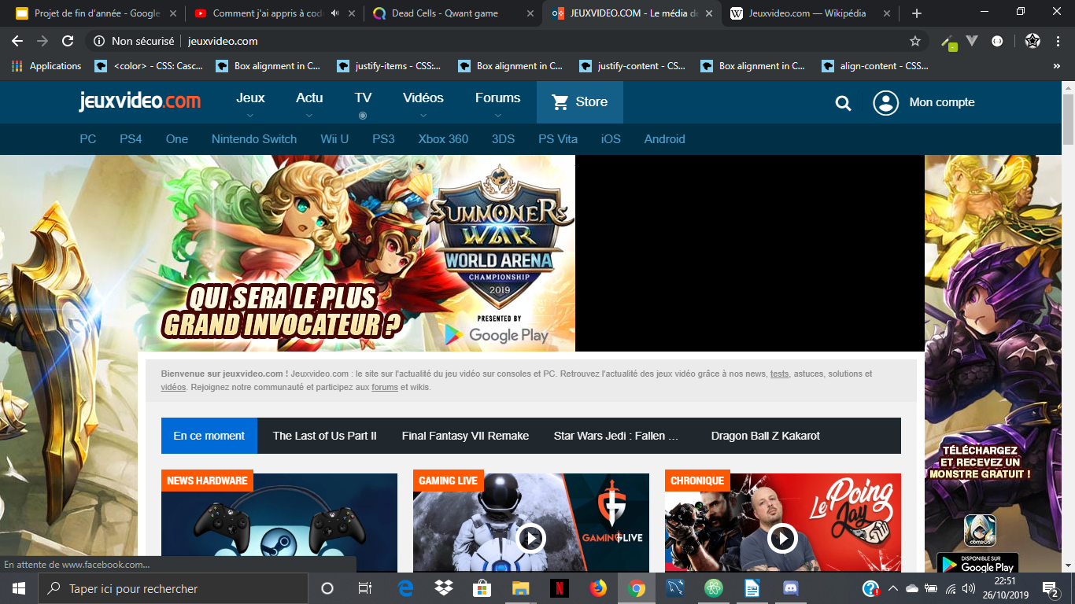
Jeuxvideo.com, est un site web spécialisé dans le jeu vidéo depuis 1997. Il est construit comme un outil d'information à destination des joueurs par une équipe de rédacteurs et propose notamment des actualités, des dossiers, des tests de jeux vidéo ou des présentations par vidéo. Les rédacteurs se déplacent sur les grands événements mondiaux, comme l’E3, le Tokyo Game Show, la GamesCom, la Paris Games Week ou l'IDEF afin de rencontrer les équipes de développement et suivre les jeux tout au long de leur cycle de vie, du développement jusqu'à la commercialisation.

Page 12

Jeuxvideo.com propose des tests faits par leur rédaction, des chroniques sur différents sujets et différents forums.
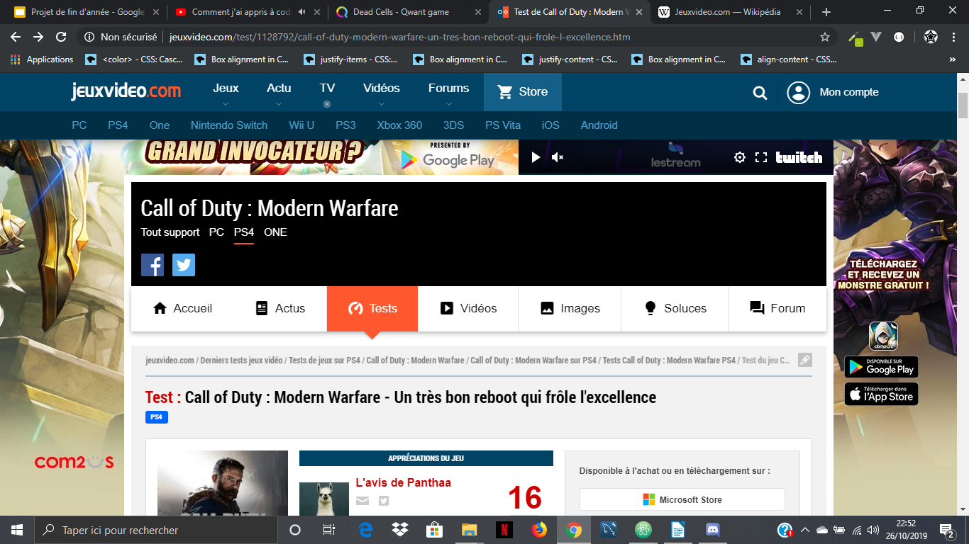

Page 13

Voici un aperçu du trafic de jeuxvideo.com en 2019 :

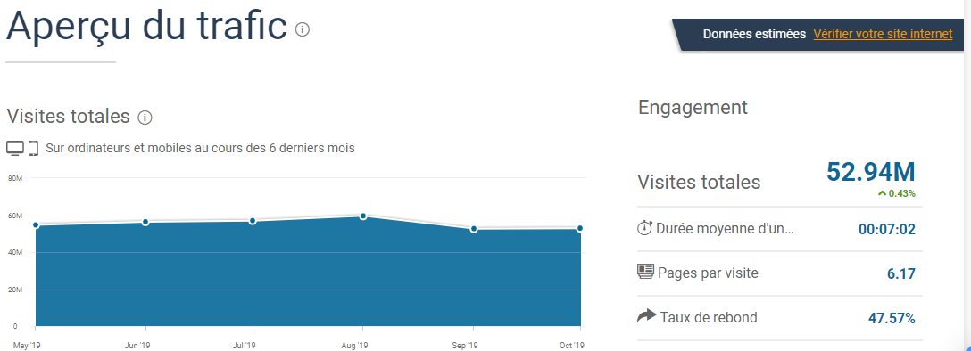

Voici un aperçu des thèmes les plus intéressé par les visiteurs,
plus le thème est gros, plus il est populaire !


Page 14

Fonctionnalités

CE QUI DOIT AVOIR :

- Responsive ( formats pc, tablette et smartphone )
- Serveur
- Système d'authentification et de cryptage de mot de passe
- Base de données contenant des données jeux vidéo
- Onglets avec plusieurs catégories (fiche du jeu, notes/avis(Presse et public), images et vidéos de gameplay)
- Barre de recherche ( filtres, ... )
- Carousel ou Slides
- Lecteur vidéo
- Système de login/inscription (compte + informations personnel)
Page 15
Administrateur :

- Créer le jeu, modifier les informations du jeu, consulter le ou les jeux,enlever le jeu de la base de donnée
- Créer le genre, modifier les informations du genre, consulter le ou les genres,enlever le genre de la base de donnée
- Créer l'éditeur ou le développeur, modifier les informations du l'éditeur ou le développeur, consulter le ou les éditeurs ou le développeurs,enlever l'éditeur ou le développeur de la base de donnée
- Créer la plateforme, modifier les informations de la plateforme, consulter la ou les plateformes,enlever la plateforme de la base de donnée
- Modifier les informations de son profil, consulter les autres utilisateurs, bannir un utilisateur

Page 16

Presse/joueur:
- Consulter le résultat de sa recherche (jeu recherché, genre, éditeur/développeur et la plateforme)
- Poster une critique et modifier sa critique
- Créer son profil, de ce connecter et se déconnecter, consulter son profil, modifier son profil

CE QUI PEUT AVOIR :
- Historique des recherches
- Favoris
- Note global du jeu

Page 17

Activités et Structure

Diagramme de séquence pour l’inscription

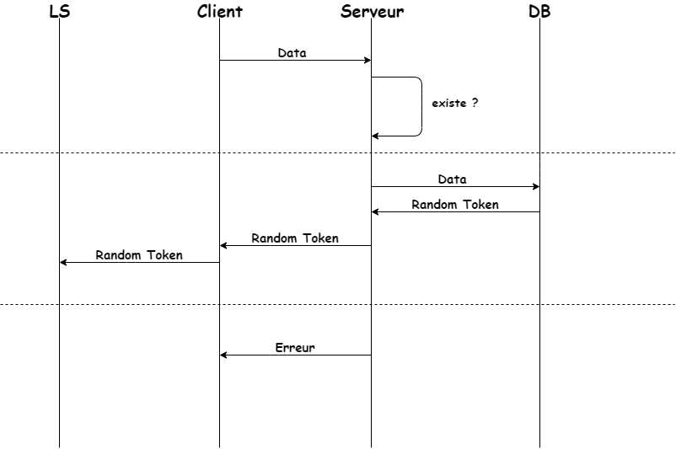

Page 18

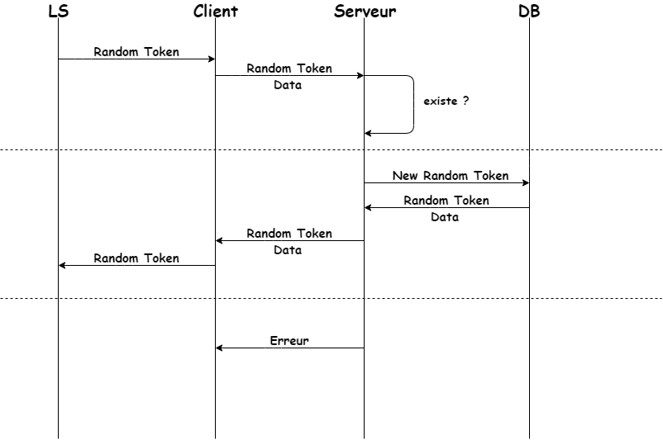
Diagramme de séquence pour la connexion

Page 19

Diagramme de séquence pour les autorisations

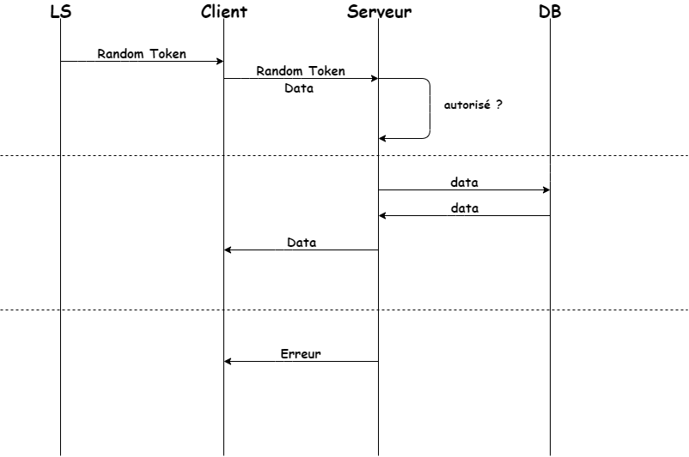

Page 20

Diagramme d’activité de l’administrateur

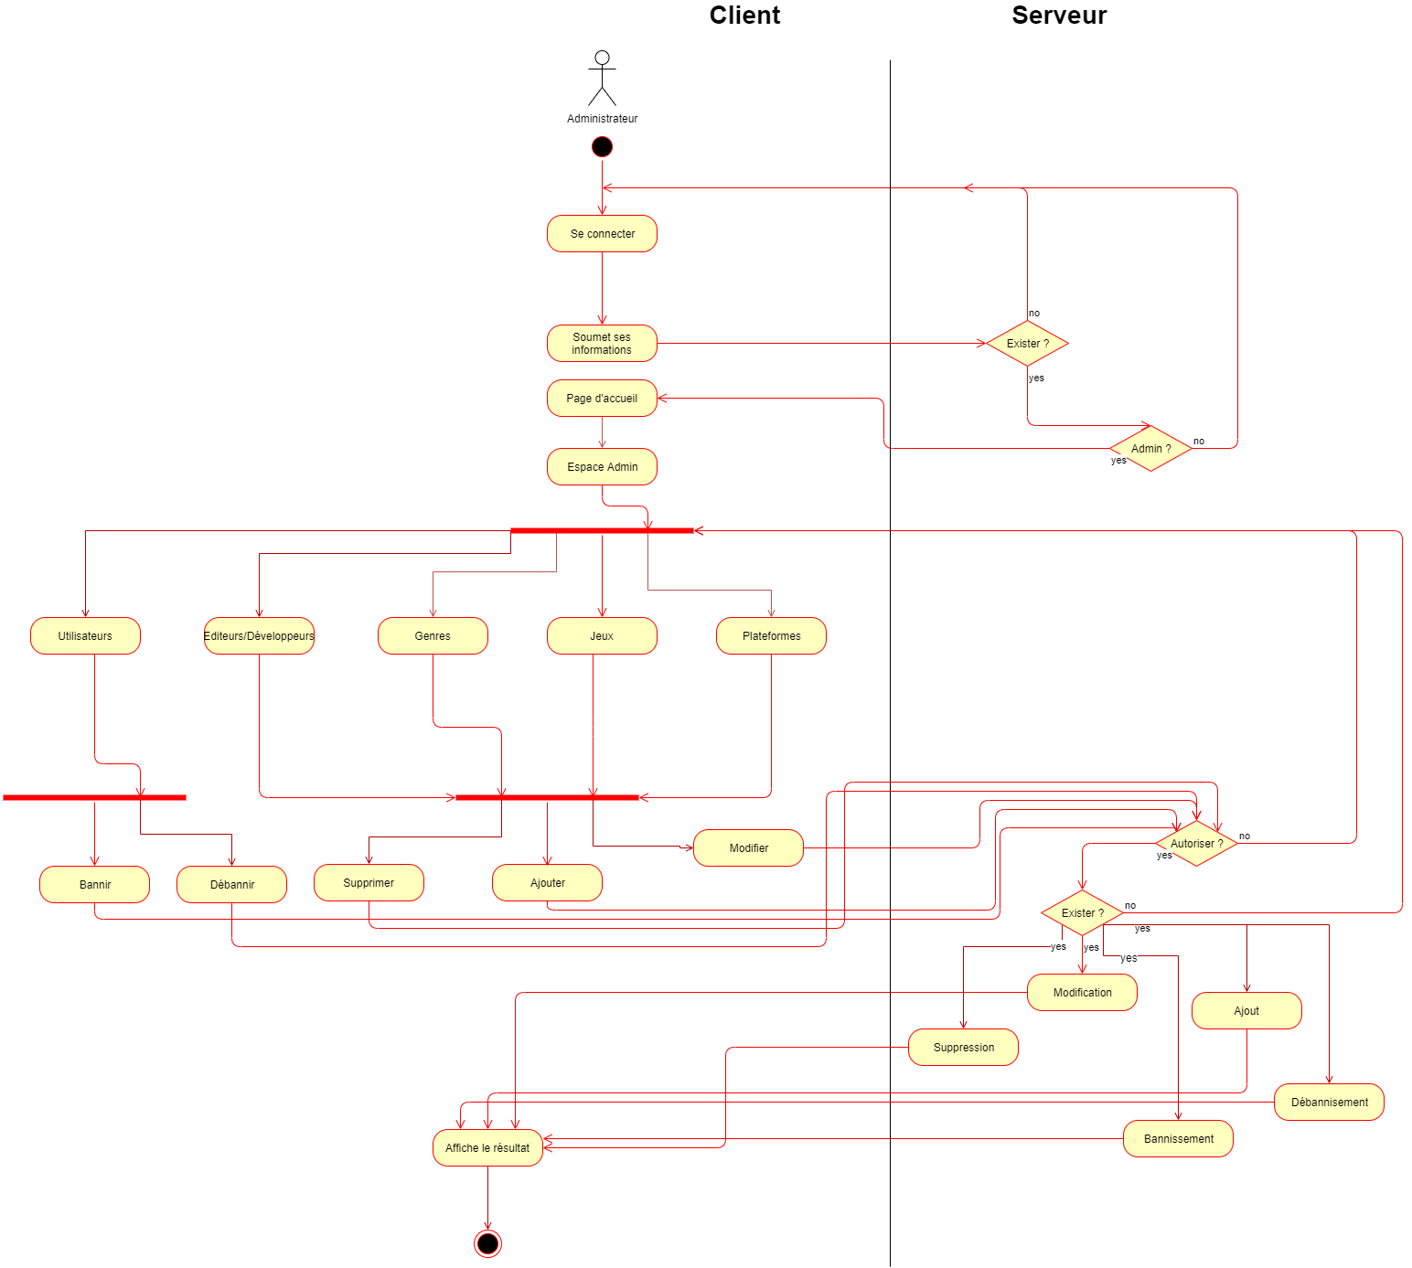

Page 21

Diagramme d’activité de l’utilisateur

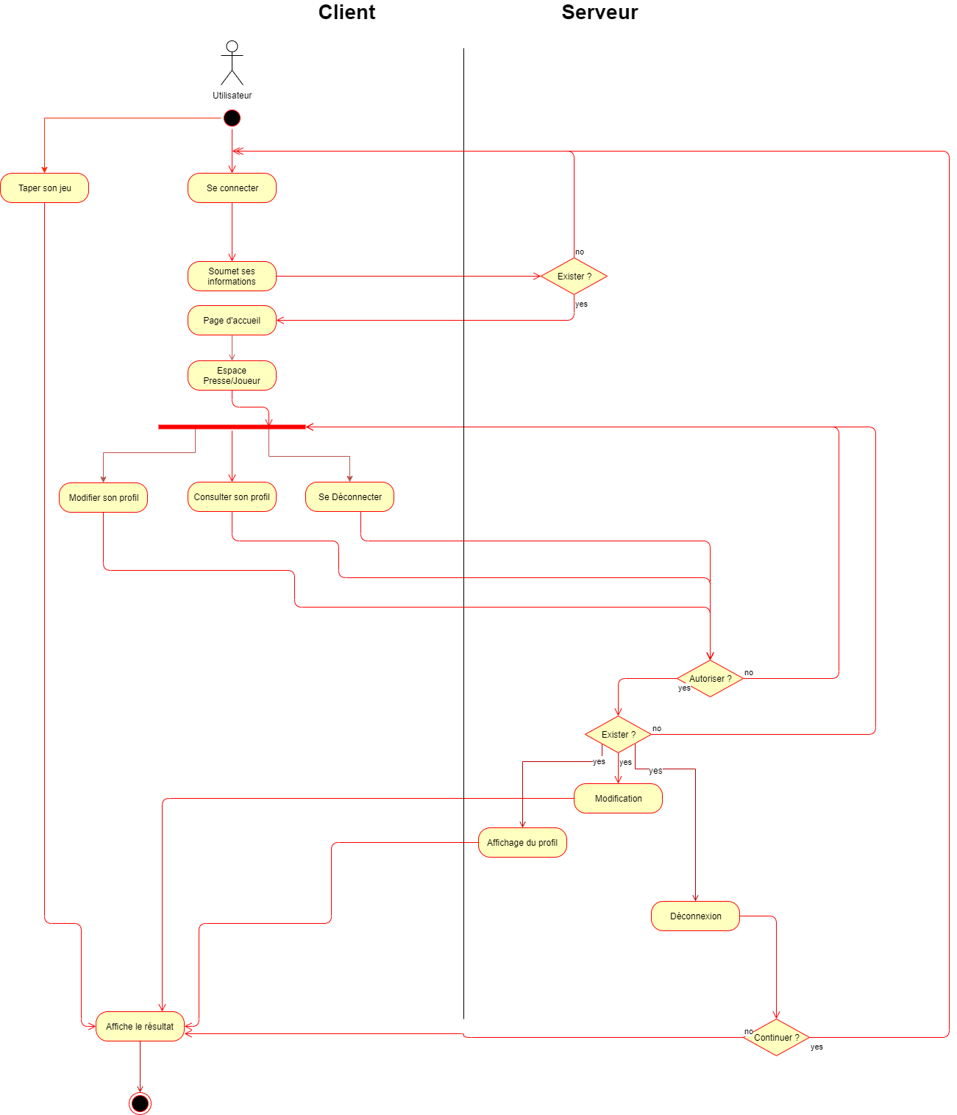

Page 22

Arborescence du site

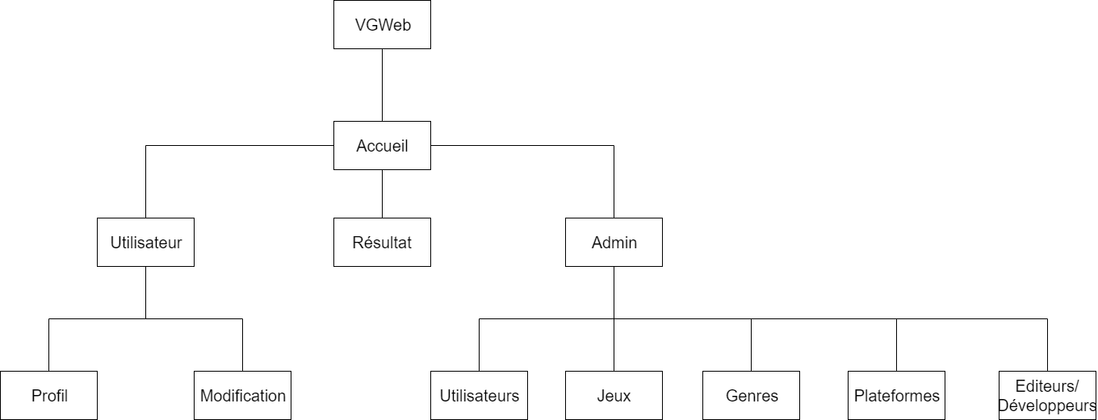
Modèle conceptuelle de données
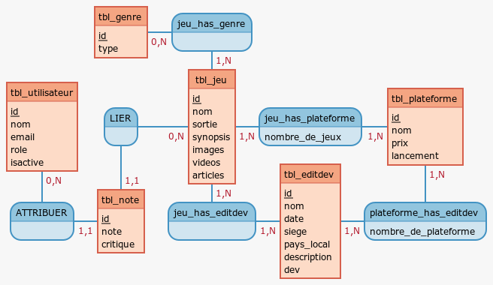

Page 23

Modèle logique de données
tbl_genre(id, type)
jeu_has_genre(#id, #id.1)
tbl_utilisateur(id, nom, email, password, role, isactive)
tbl_jeu(id, nom, sortie, synopsis, images, videos, articles)
jeu_has_plateforme(#id, #id.1, nombre_de_jeux)
tbl_plateforme(id, nom, prix, lancement)
tbl_note(id, note, critique, #id.1, #id.2)
jeu_has_editdev(#id, #id.1)
tbl_editdev(id, nom, date, siege, pays_local, description, dev)
plateforme_has_editdev(#id, #id.1, nombre_de_plateforme)
Schéma de la base de données
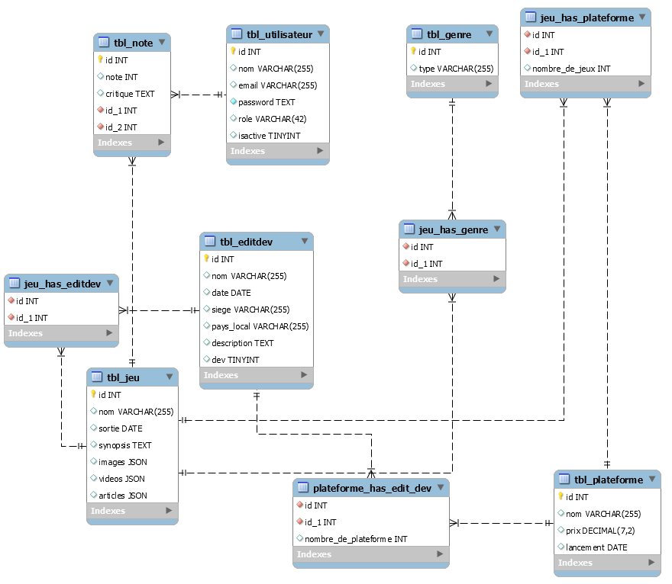

Page 24
Technologies/Logiciels

Voici la liste des logiciels utilisés pour la conception de VGWeb :


Photoshop est un logiciel de retouche, de traitement et de dessin assisté par ordinateur, lancé en 1990 sur MacOS puis en 1992 sur Windows. Édité par Adobe, il est principalement utilisé pour le traitement des photographies numériques, mais sert également à la création ex nihilo d’images.

Page 25

Balsamiq Studios est un éditeur de logiciel indépendant fondé en mars 2008 par Peldi Guilizzoni, un ancien ingénieur en logiciel Adobe. La maquette Web Balsamiq a été lancée en juin 2008. Balsamiq compte 21 employés basés à San Francisco, Sacramento, Chicago, Bologne, Paris et Brême .

Atom est un éditeur de texte libre pour macOS, GNU/Linux et Windows développé par GitHub. Il supporte des plug-ins écrits en Node.js et implémente Git Control. La plupart des extensions sont sous licence libre et sont maintenues par la communauté. Atom est basé sur Chromium et Electron et est écrit en CoffeeScript.
Page 26

Postman est une plateforme de collaboration pour le développement d’API. Les fonctionnalités de Postman simplifient chaque étape de la création d'une API et simplifient la collaboration afin de vous permettre de créer de meilleures API plus rapidement.

WampServer est une plateforme de développement Web de type WAMP, permettant de faire fonctionner localement des scripts PHP. WampServer n'est pas en soi un logiciel, mais un environnement comprenant trois serveurs, un interpréteur de script, ainsi que phpMyAdmin pour l'administration Web des bases MySQL.
Page 27


Git est un logiciel de gestion de versions décentralisé. C'est un logiciel libre créé par Linus Torvalds, auteur du noyau Linux, et distribué selon les termes de la licence publique générale GNU version 2.
Github est une entreprise de développement logiciel et de service dont le siège est situé aux États-Unis. Github développe notamment la plateforme Github, l'éditeur de texte Atom ou encore le framework Electron.

Page 28

Voici la liste des technologies utilisées pour VGWeb :
FRONT-END

L’HyperText Markup Language, généralement abrégé HTML, est le langage de balisage conçu pour représenter les pages web. C’est un langage permettant d’écrire de l’hypertext, d’où son nom. HTML permet également de structurer sémantiquement et logiquement et de mettre en forme le contenu des pages, d’inclure des ressources multimédia dont des images, des formulaires de saisie et des programmes informatiques. Il permet de créer des documents interopérables avec des équipements très variés de manière conforme aux exigences de l’accessibilité web.

Les feuilles de style en cascade, généralement appelées CSS de l'anglais Cascading Style Sheets, forment un langage informatique qui décrit la présentation des documents HTML et XML. Les standards définissant CSS sont publiés par le World Wide Web Consortium.
JavaScript est un langage de programmation de scripts principalement employé dans les pages web interactives mais aussi pour les serveurs avec l'utilisation de Node.js.
Page 29


Vue.js, est un framework JavaScript open-source utilisé pour construire des interfaces utilisateur. La bibliothèque est notamment utilisée par Adobe, Alibaba et Gitlab. Vue a été créé par Evan You après avoir travaillé pour Google en utilisant AngularJS dans plusieurs projets.

Page 30

BACK-END


Node.js est une plateforme logicielle libre en JavaScript orientée vers les applications réseau événementielles hautement concurrentes qui doivent pouvoir monter en charge. Elle utilise la machine virtuelle V8, la librairie libuv pour sa boucle d'évènements, et implémente sous licence MIT les spécifications CommonJS .


npm est le gestionnaire de paquets officiel de Node.js. Depuis la version 0.6.3 de Node.js, npm fait partie de l'environnement et est donc automatiquement installé par défaut. npm fonctionne avec un terminal et gère les dépendances pour une application.

Page 31


SQL est un langage informatique normalisé servant à exploiter des bases de données relationnelles. La partie langage de manipulation des données de SQL permet de rechercher, d'ajouter, de modifier ou de supprimer des données dans les bases de données relationnelles.

MySQL est un système de gestion de bases de données relationnelles. Il est distribué sous une double licence GPL et propriétaire.

Page 32

Zoning
Format PC
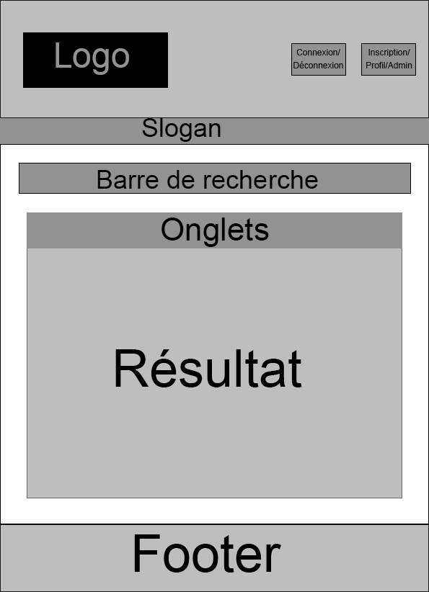
Page 33

Format Tablette

Page 34
Format SmartPhone
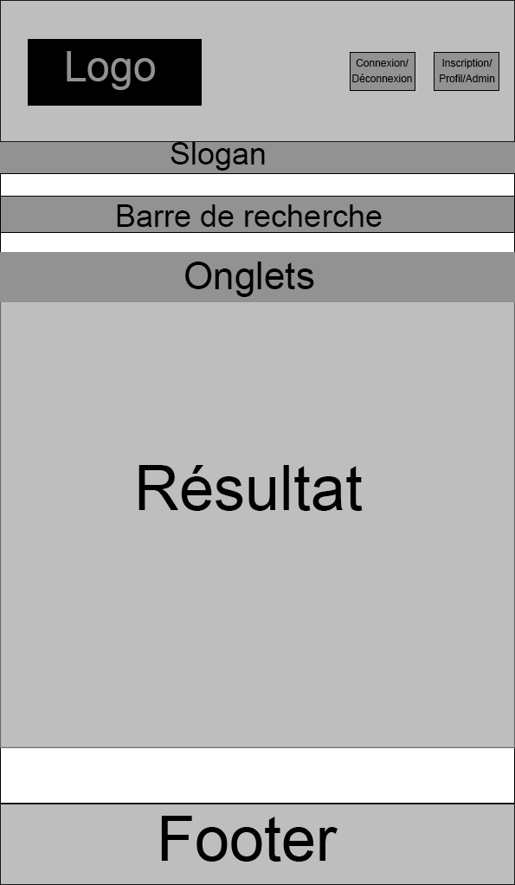
Page 35

Wireframes

Page d’accueil et onglet fiche du jeu
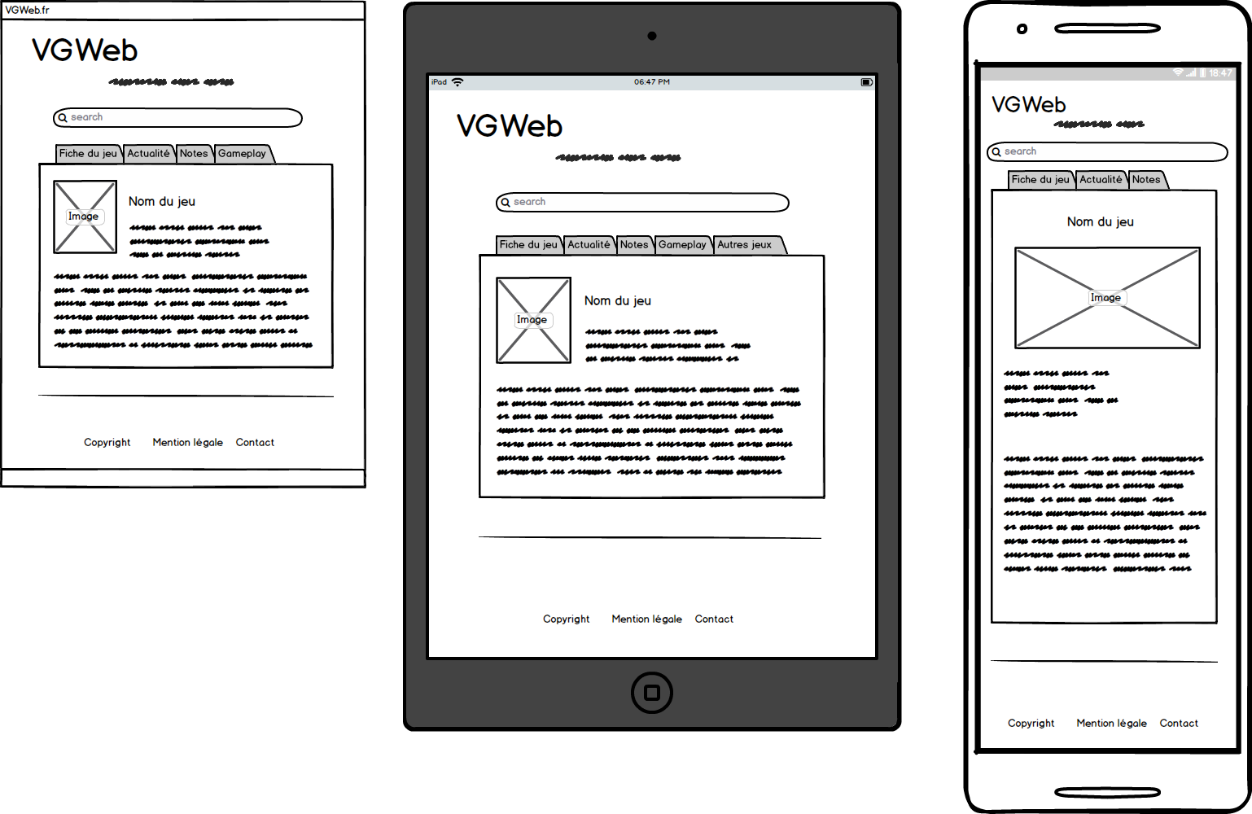

Page 36

Onglet actualité

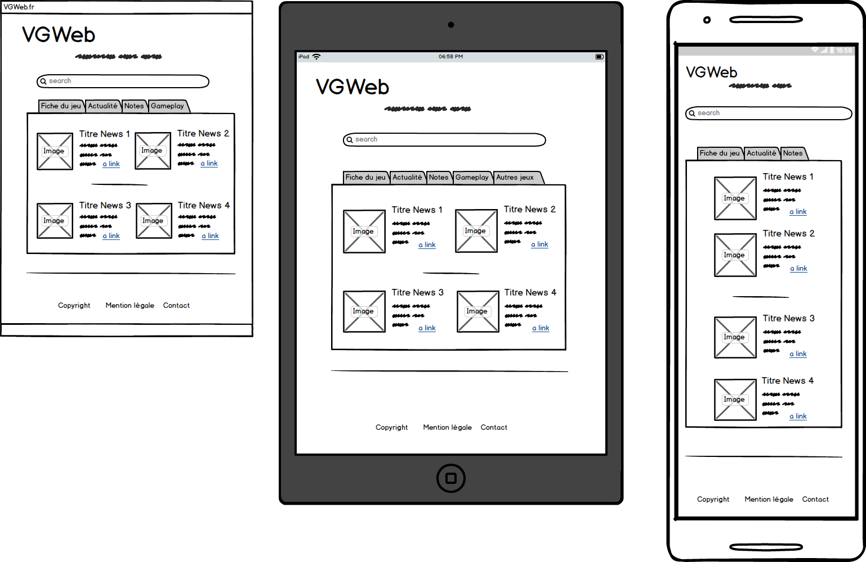

Page 37

Onglet notes

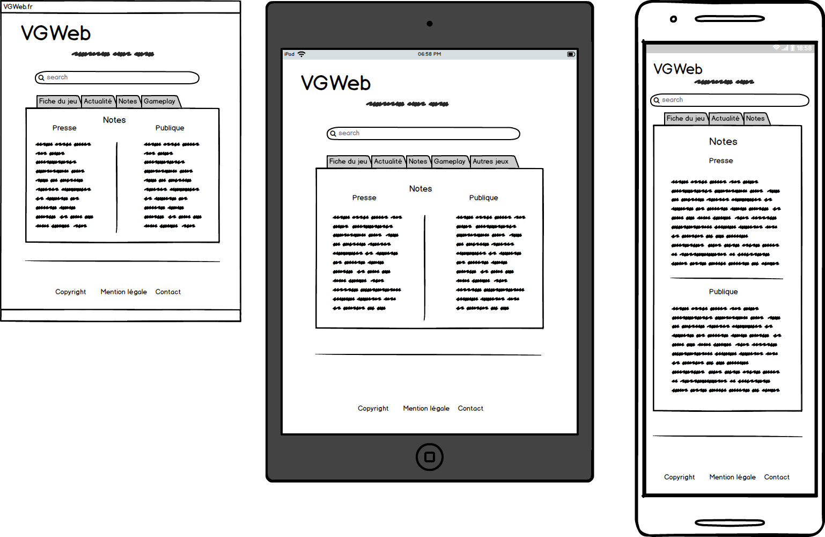

Page 38

Onglet gameplay

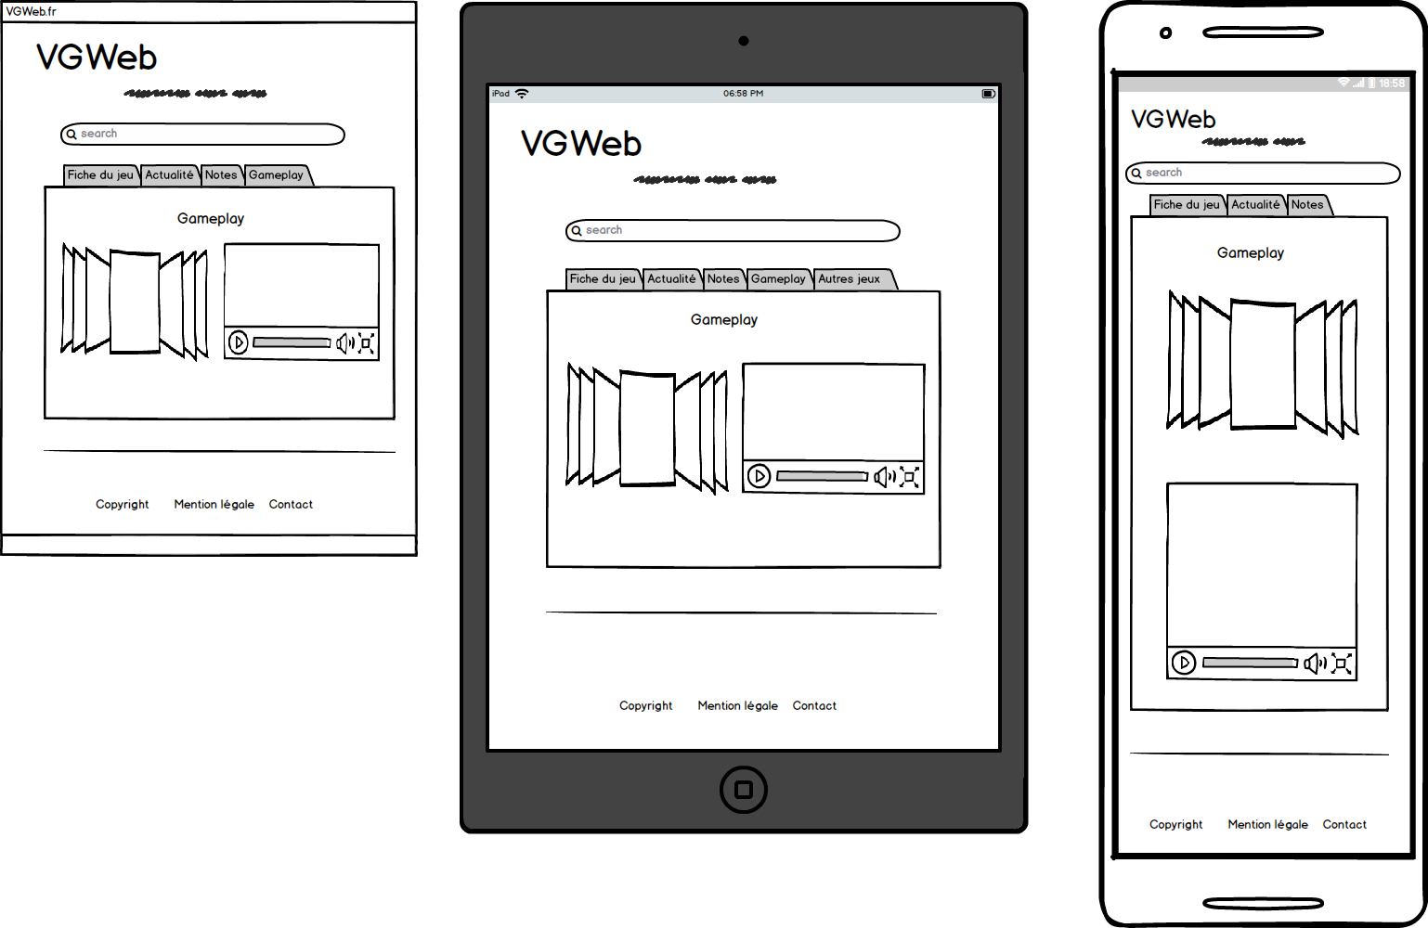

Page 39

Onglet autres jeux

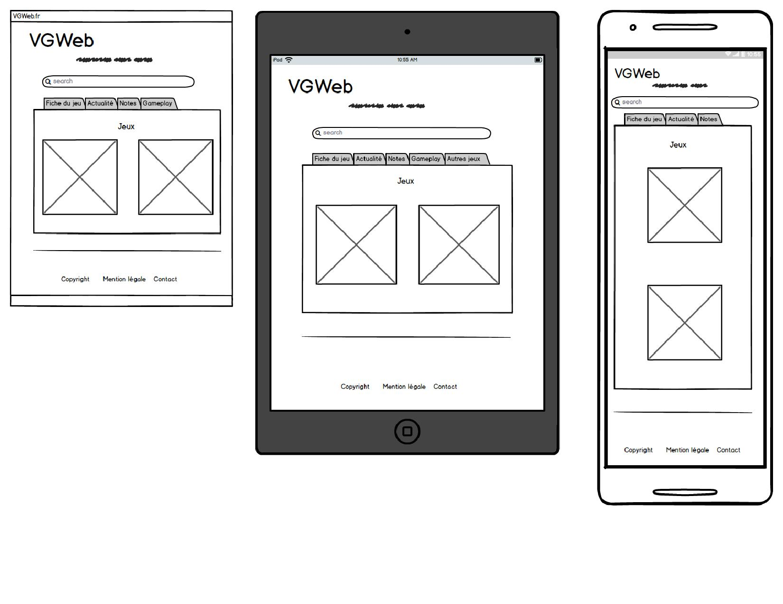

Page 40

MoodBoard



Page 41

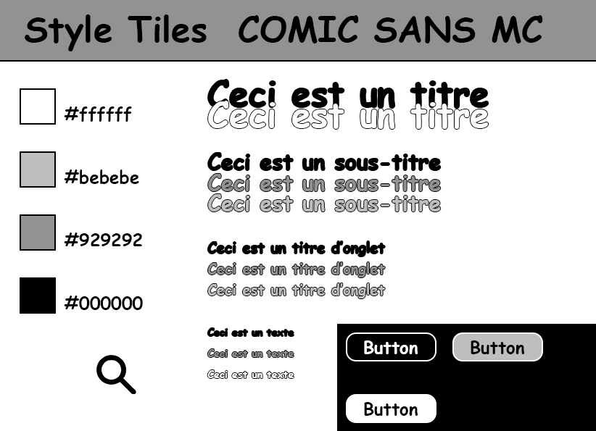

Page 42
Maquettes
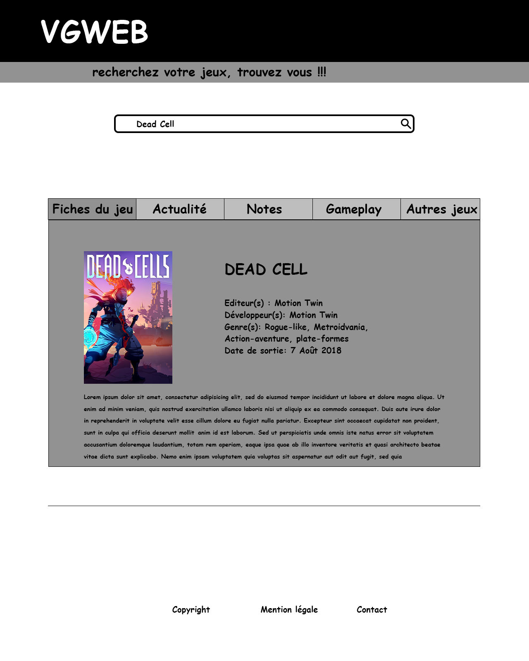
Format PC

Page 43
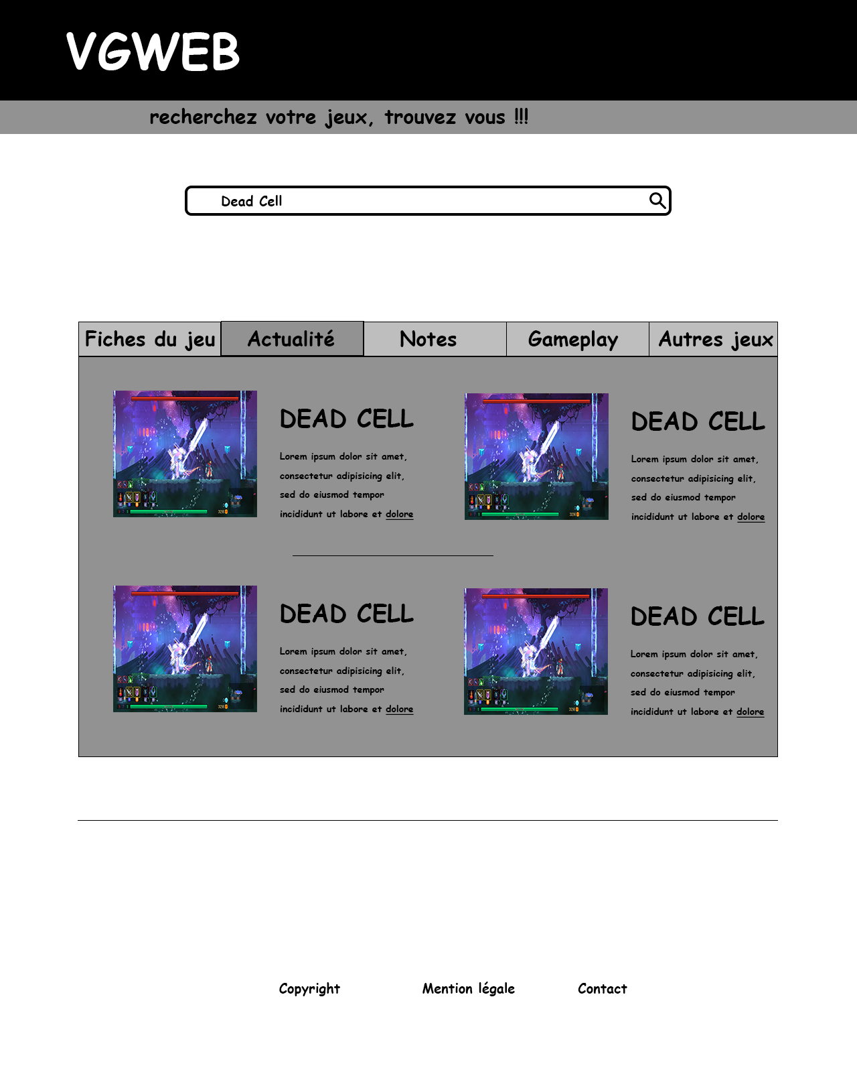

Page 44
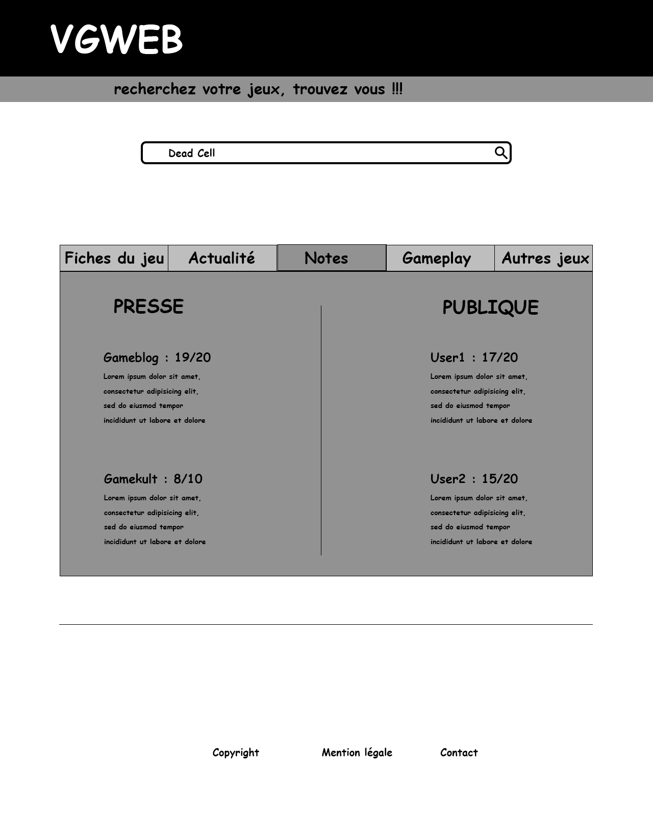

Page 45
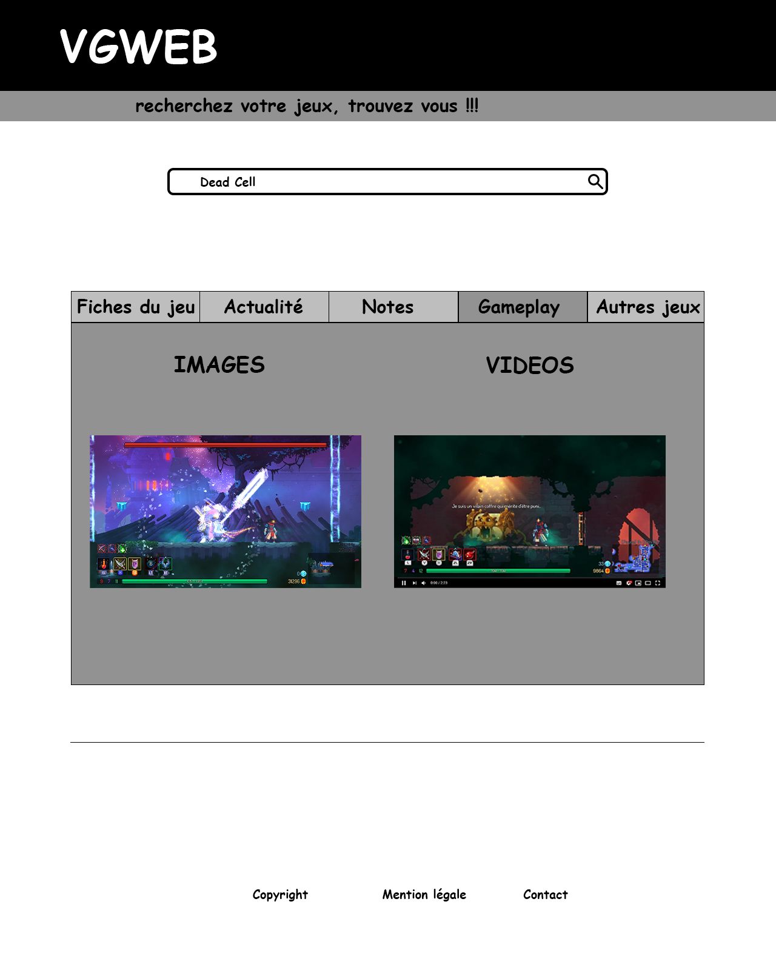

Page 46

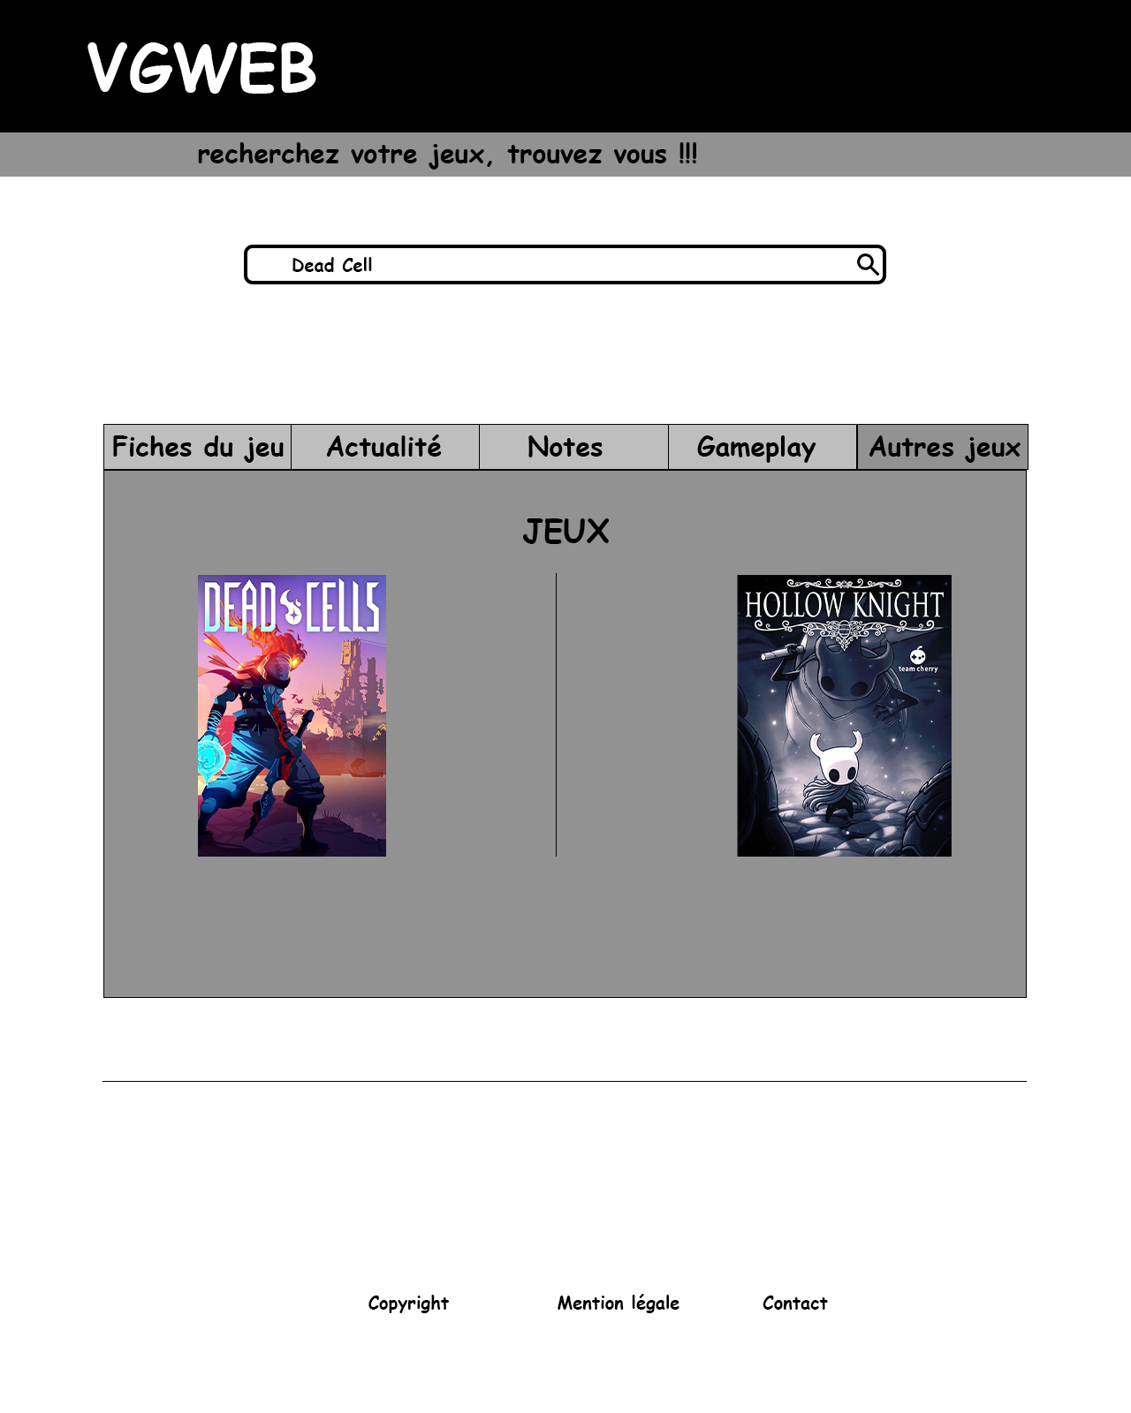

Page 47

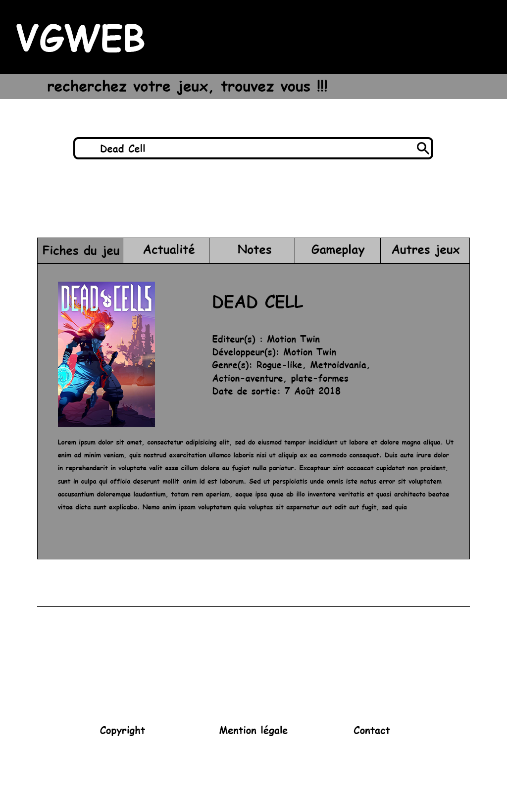
Format Tablette
Page 48
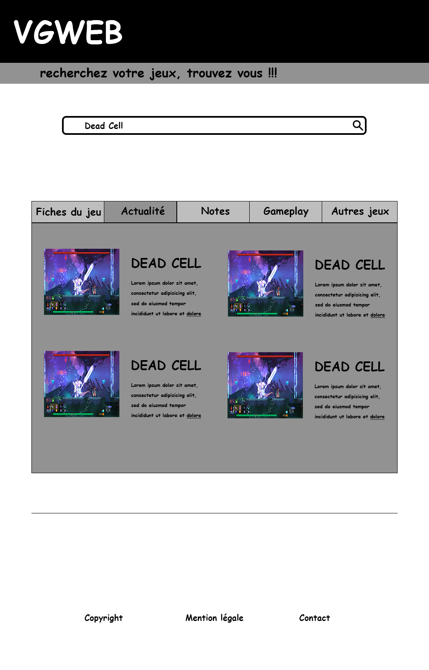
Page 49
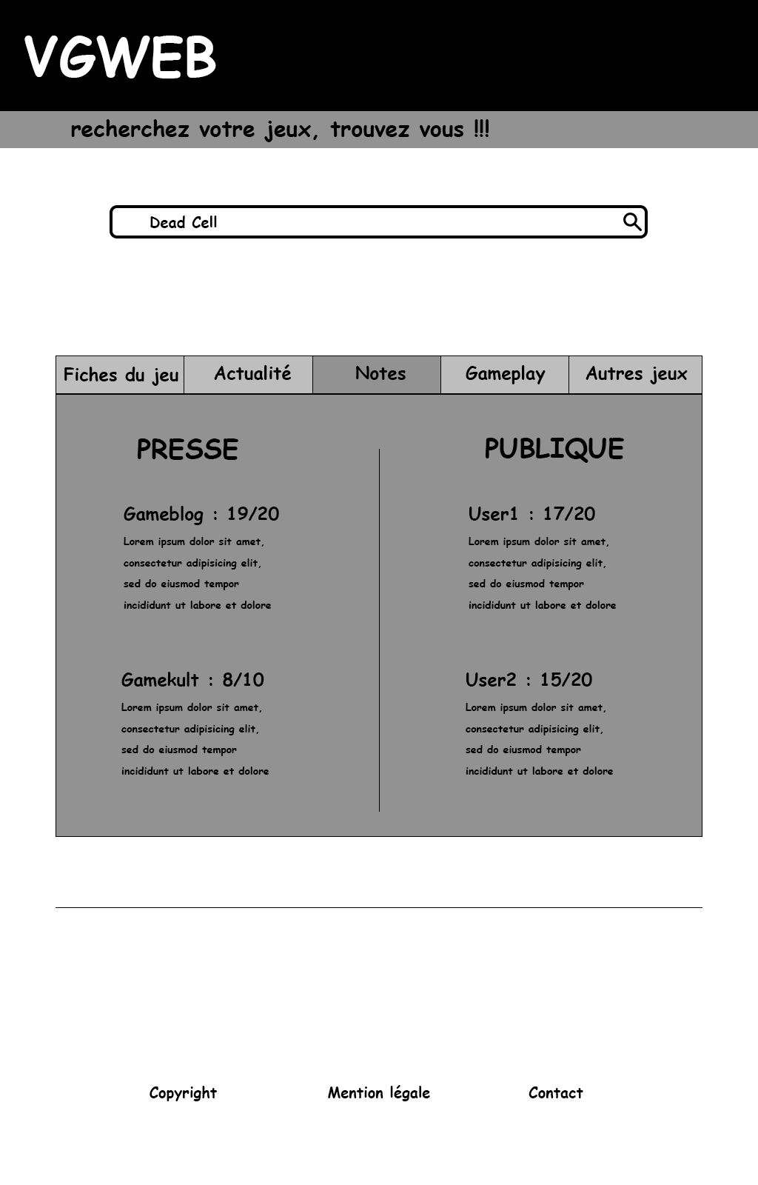
Page 50
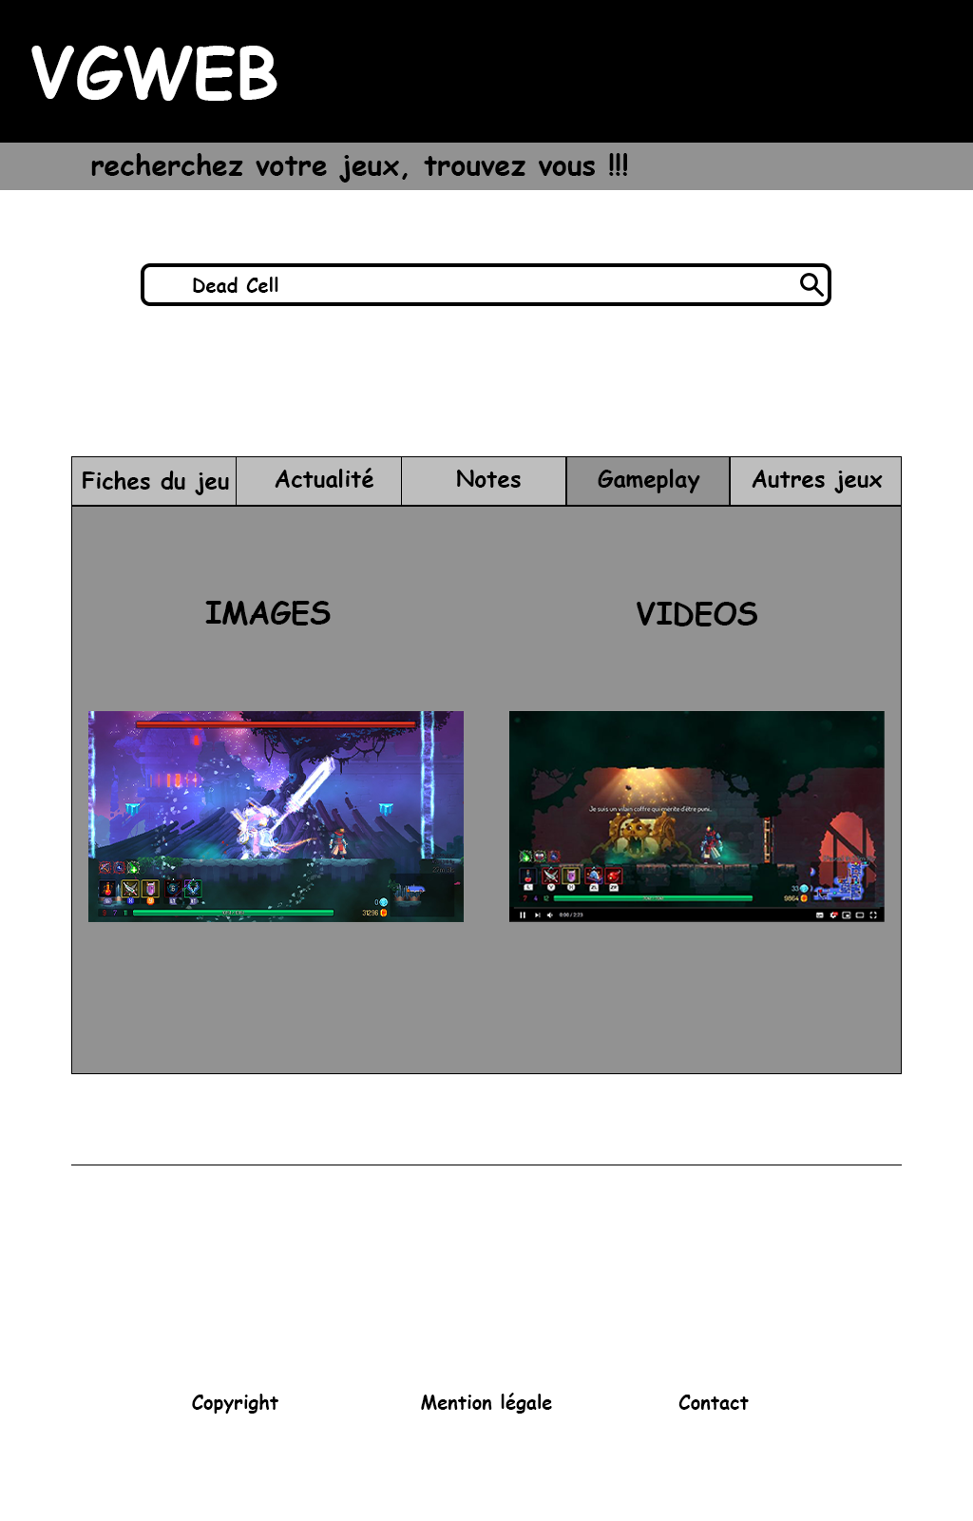
Page 51
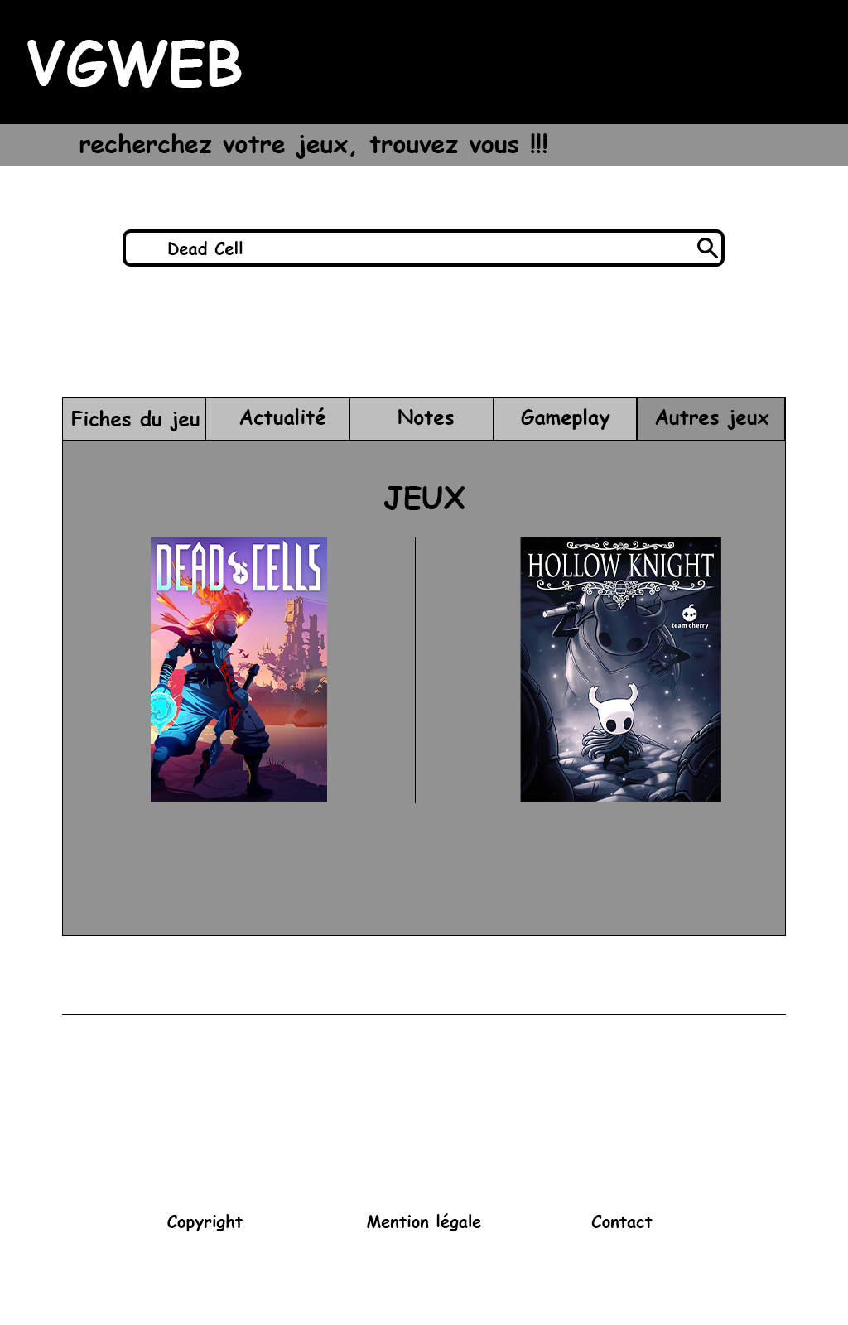
Page 52
Format petite tablette
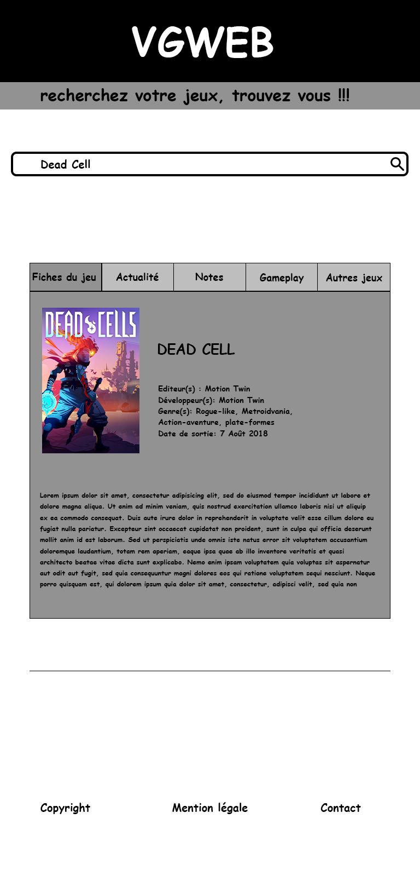

Page 53

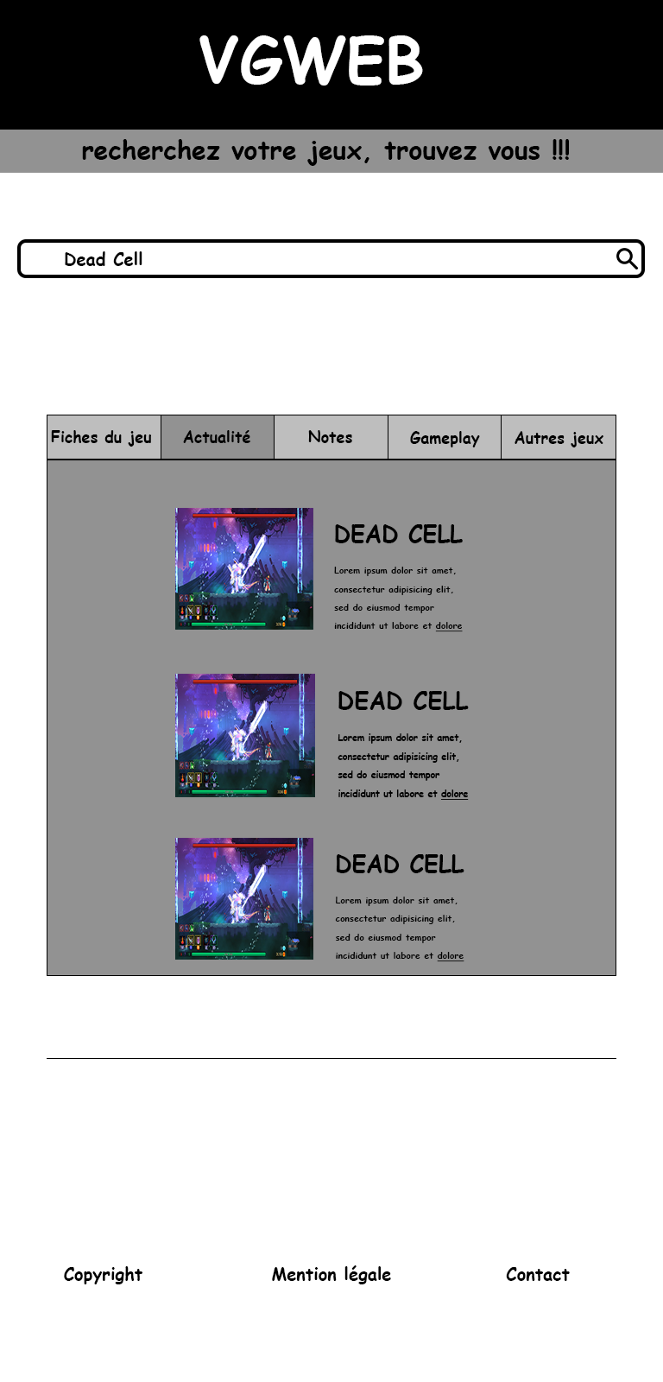

Page 54
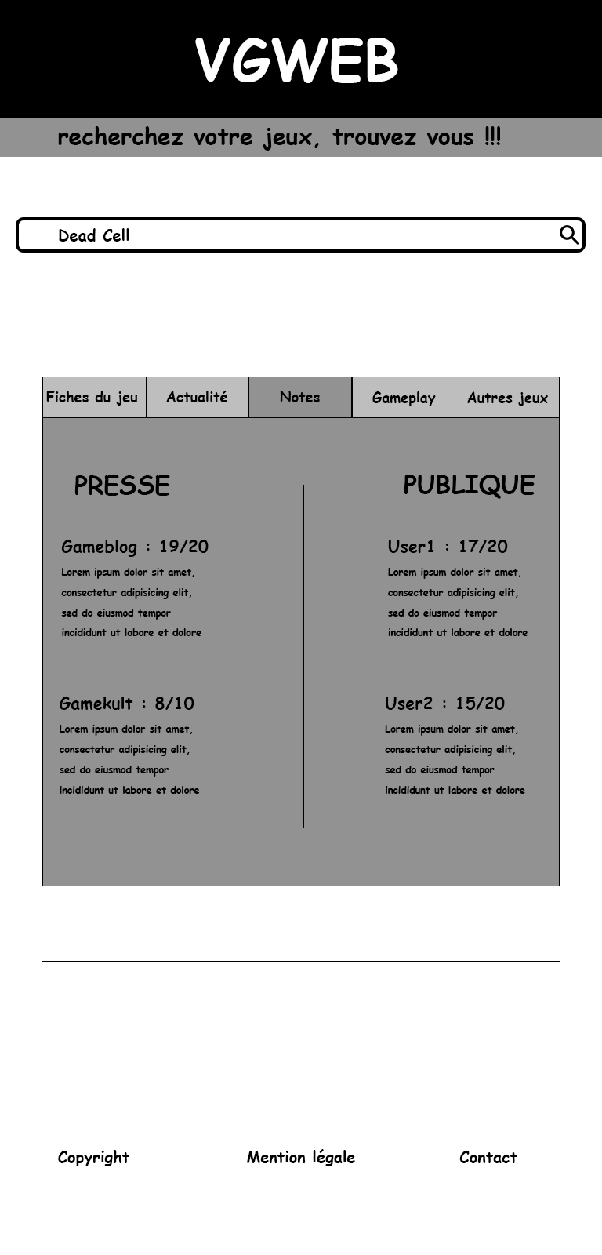

Page 55

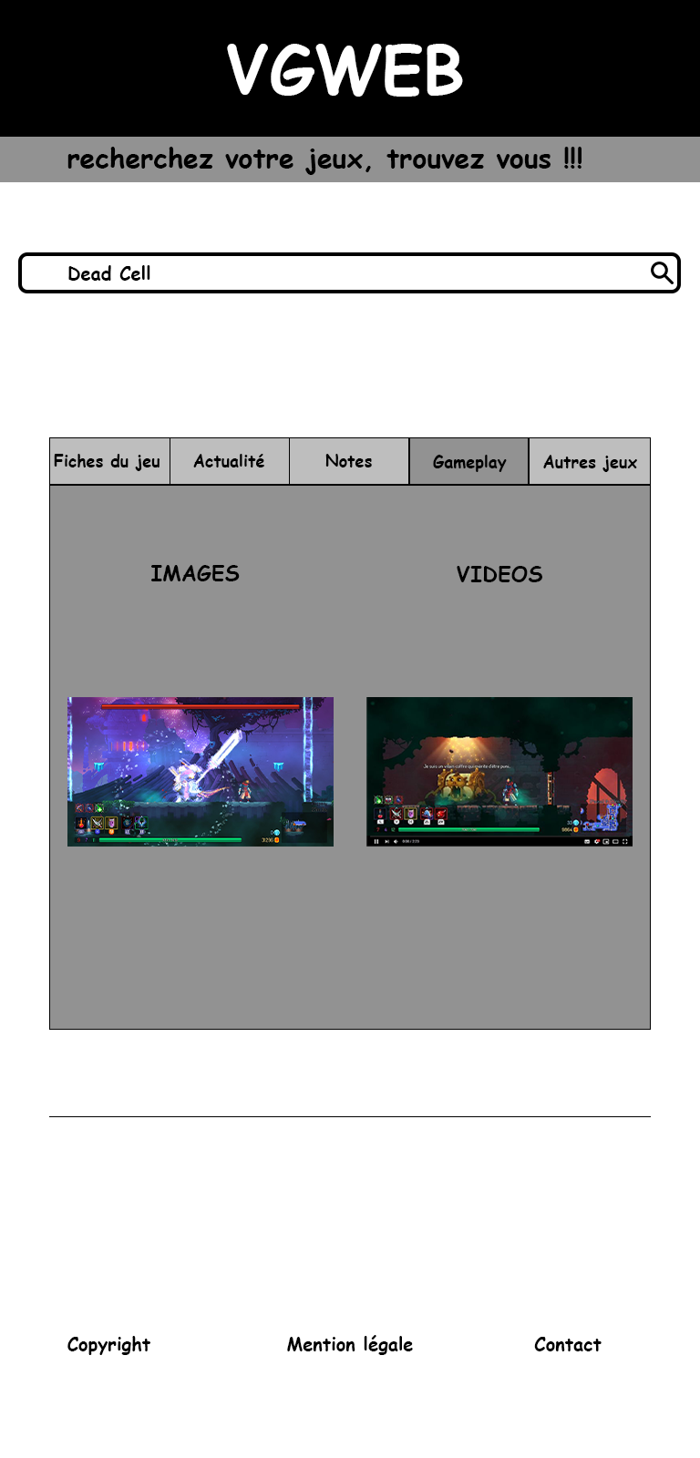

Page 56
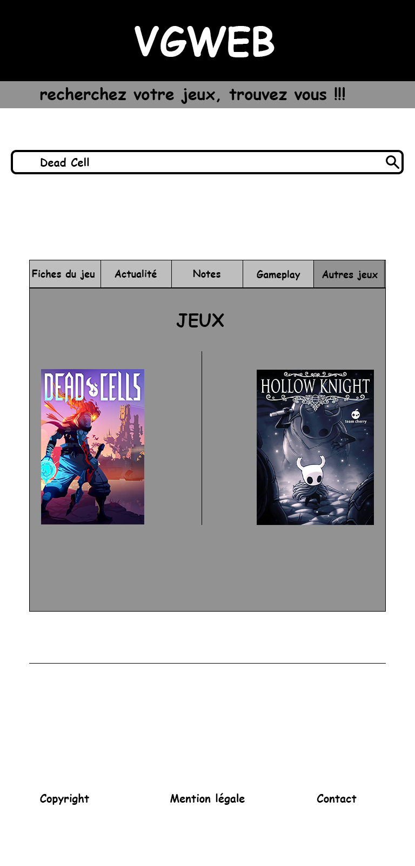

Page 57

Format Smartphone



Page 58



Page 59



Page 60


Mock-up

Page 61
Présentation du site
Partie back : vérification des tokens
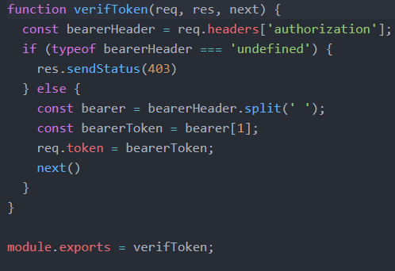
Cette route est réservé à l’utilisateur
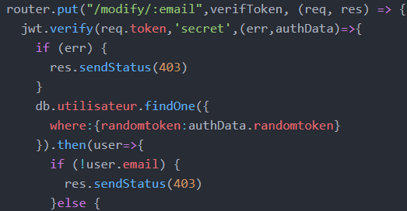
Page 62

Cette route est réservé à l’administrateur
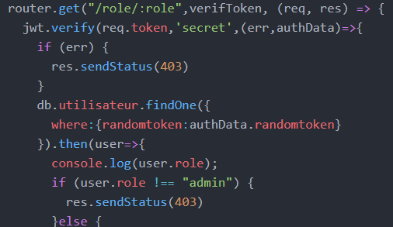

Page 63

Partie back : recherche de jeu :
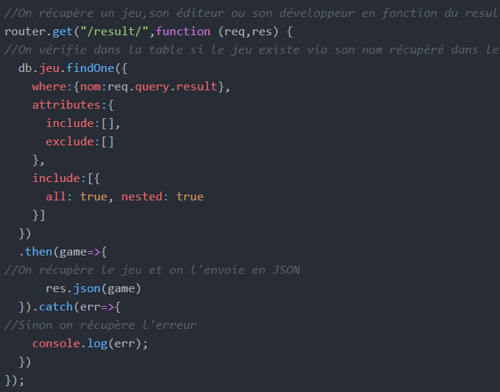

Page 64

Partie back : ajout de contenu (administrateur)

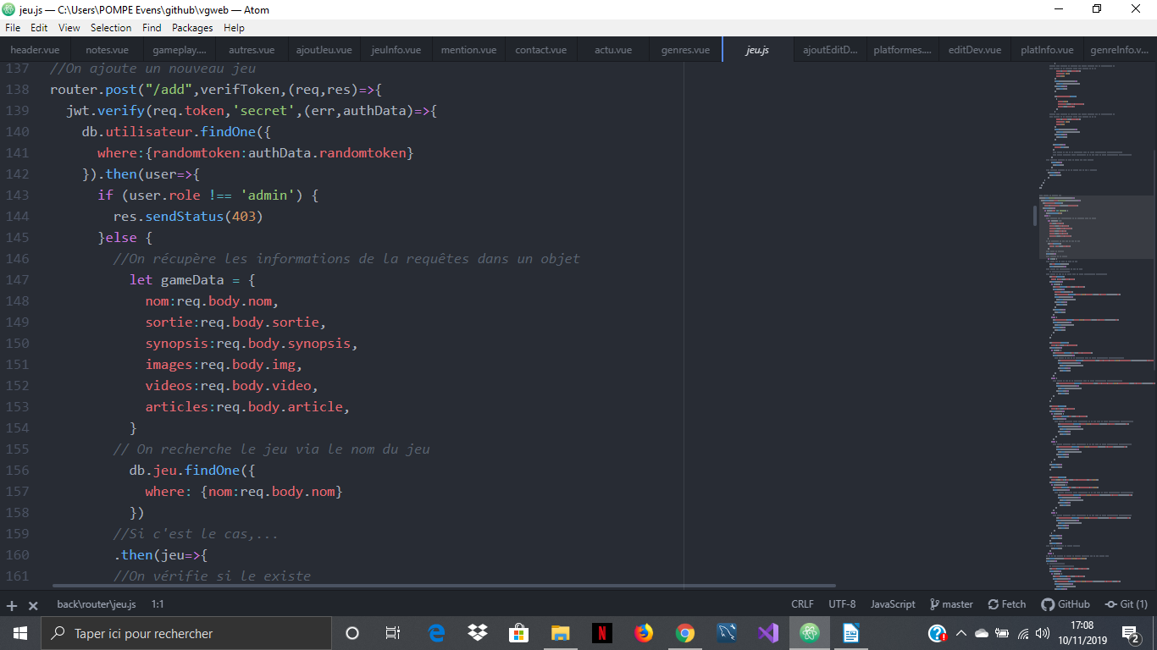
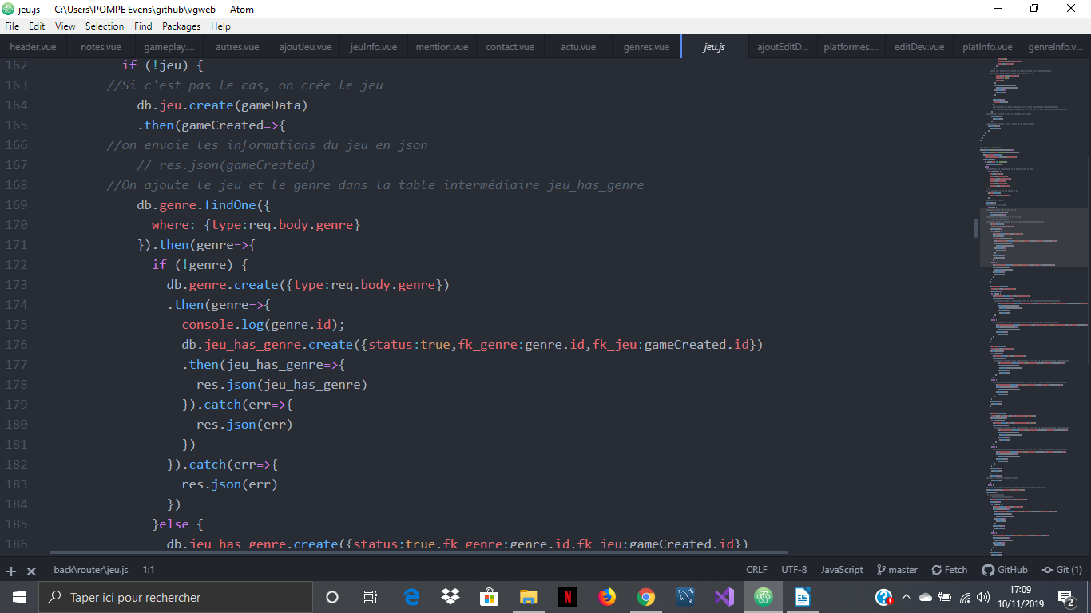
Page 65

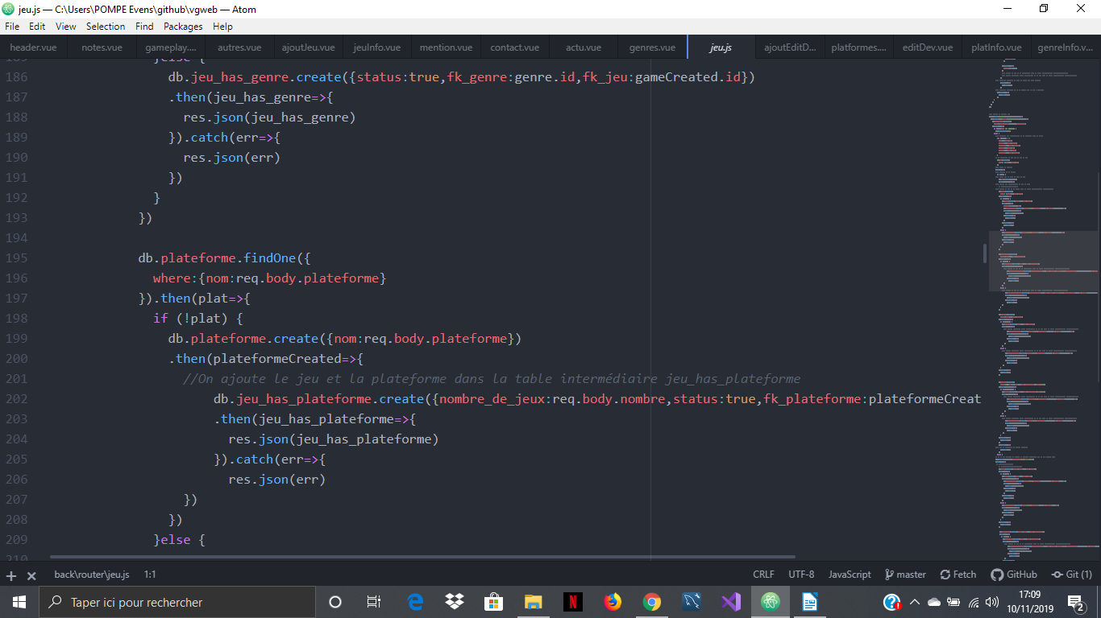
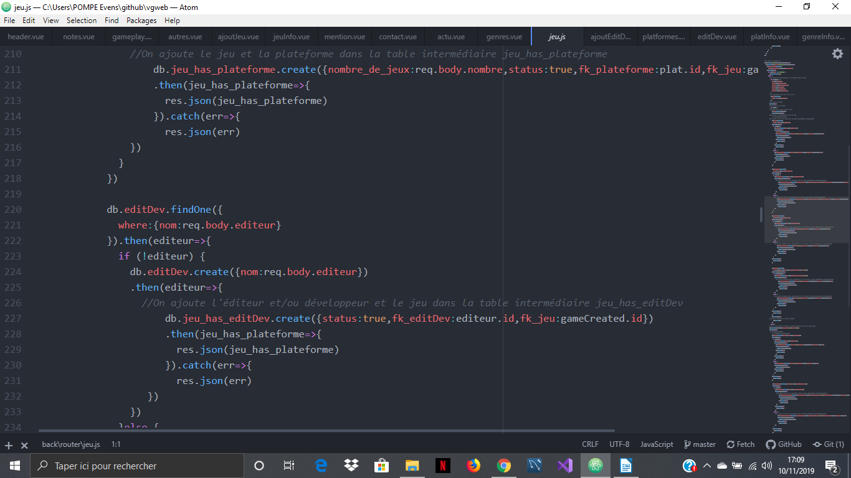

Page 66

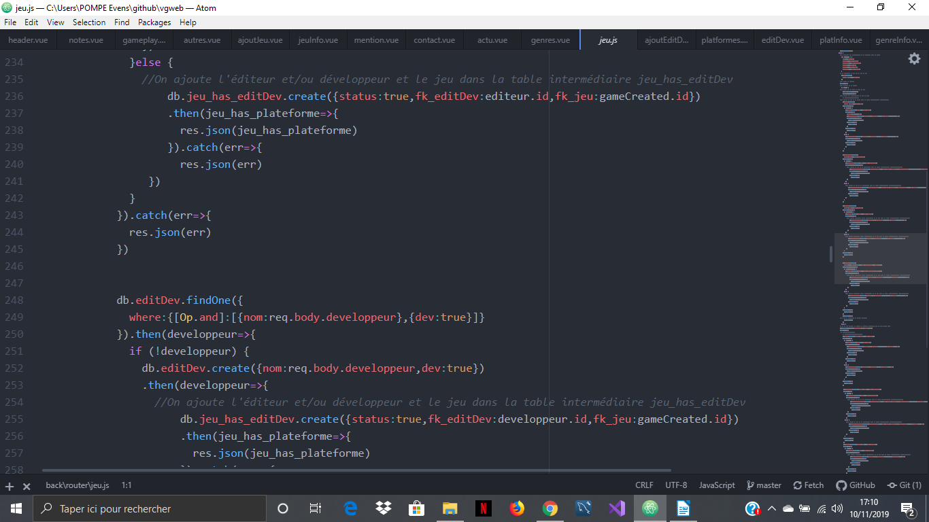
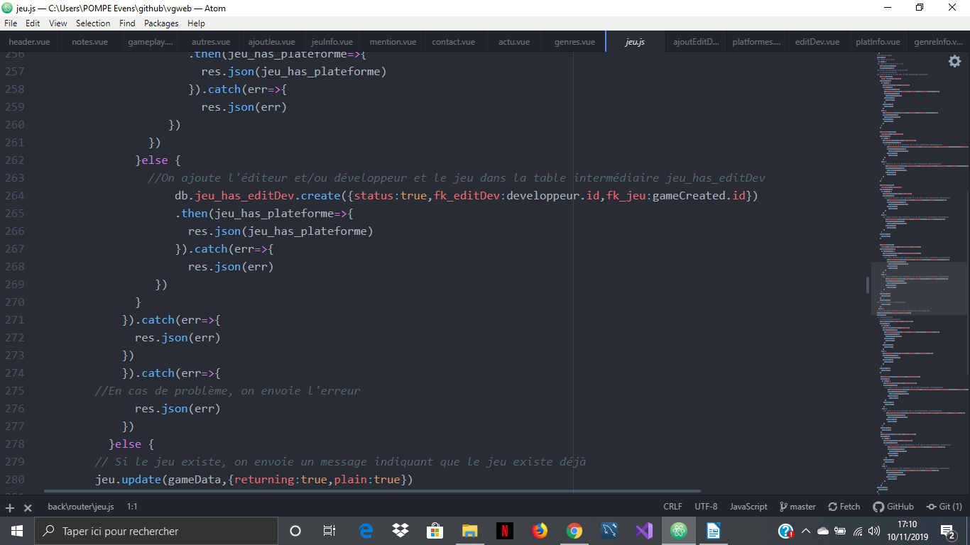

Page 67
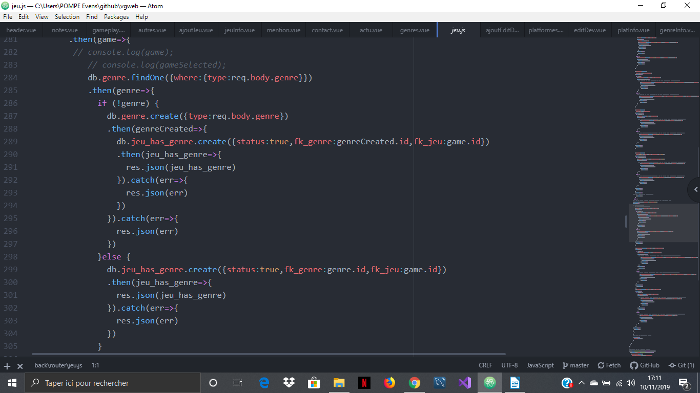
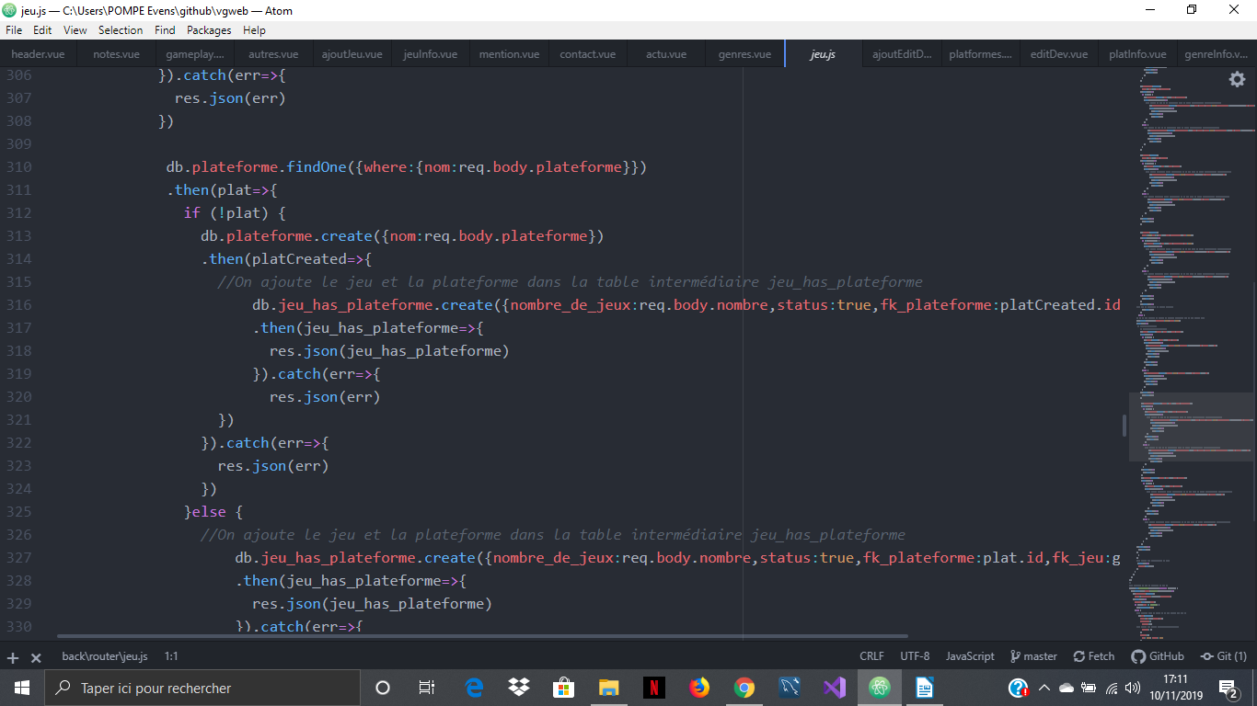

Page 68

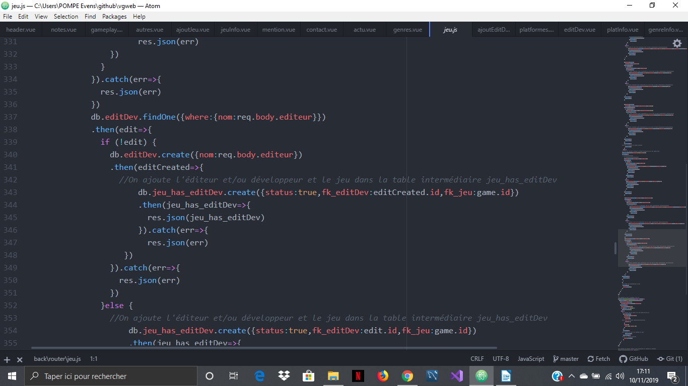
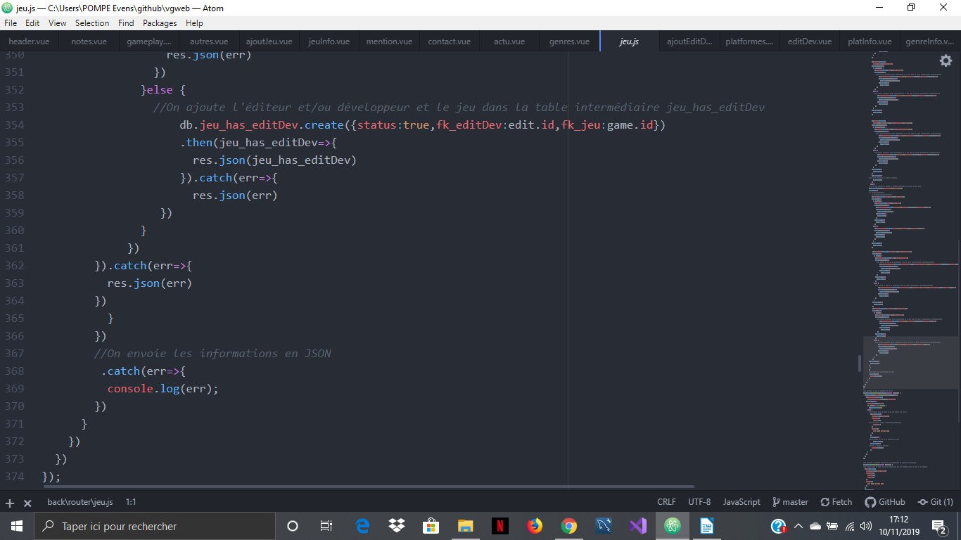

Page 69

Partie Front : Barre de recherche
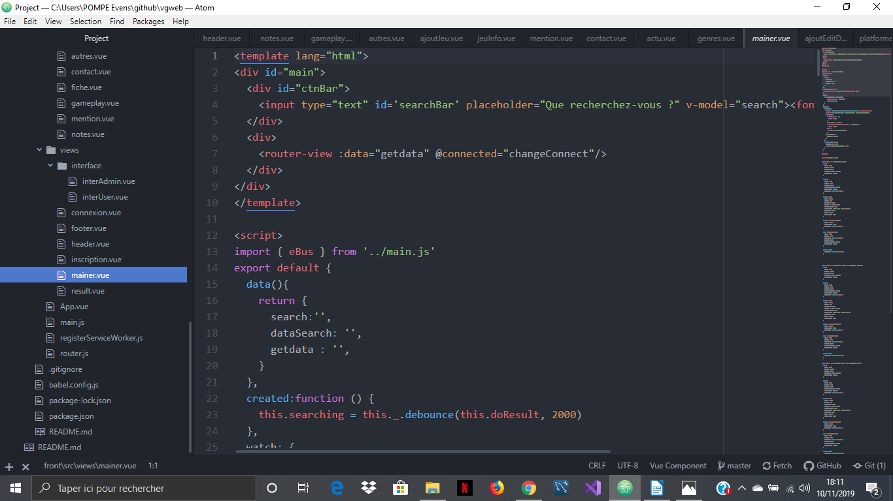
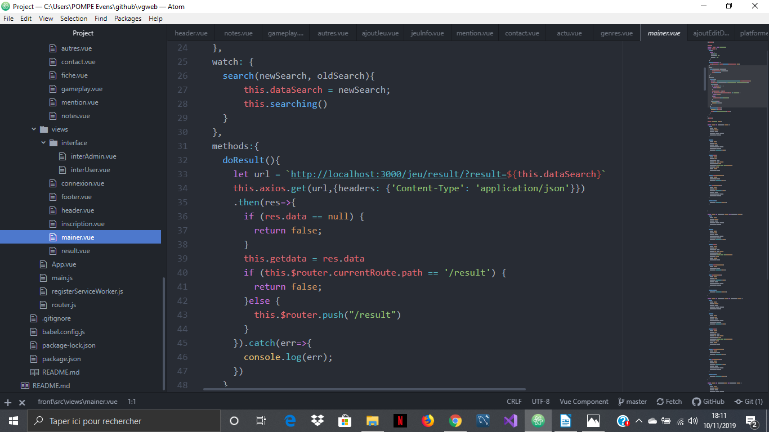
Page 70

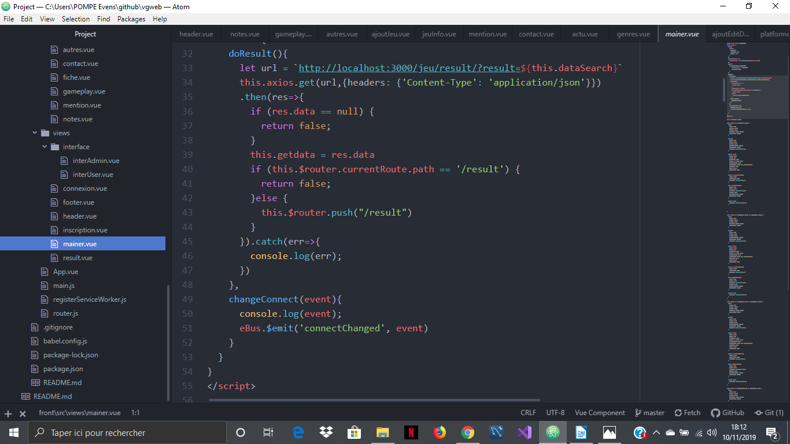

Page 71

Suivi du site

Avenir de VGWeb
Le site aura une version 2 bientôt, avec l’ajout d’un historique et d’un système de favoris pour les utilisateurs.
Une refonte visuelle sera aussi prévue pour plus tard !
Le site sera régulièrement alimenter en contenu et maintenue.

Mise en ligne et hébergement
Le site est hébergé et déployé par PlanetHoster, sous le nom de domaine de vgweb.fr.

Page 72

Conclusion

J’ai atteint l’ensemble des objectifs que je me suis fixé. Ce projet m’a permis de renforcer et de comprendre ce que j’avais appris en autodidacte, mais surtout d’apprendre de nouvelles technologies comme NodeJS, MySQL/SQL et VueJS, la création et la sécurisation d’une interface de programmation
d’application, la conception d’une base de donnée et sur l’élaboration d’un cahier des charges.

Je tiens à remercier toute l’équipe de Simplon.co et les formateurs pour l’aide et le soutien apportée durant la formation. C’est grâce à eux que j’ai pu me dépasser et évoluer.

Page 73

FIN

